

**VYSOKÉ UČENÍ TECHNICKÉ V BRNĚ**

**BRNO UNIVERSITY OF TECHNOLOGY**

**FAKULTA ELEKTROTECHNIKY**

**A KOMUNIKAČNÍCH TECHNOLOGIÍ**

**FACULTY OF ELECTRICAL ENGINEERING AND COMMUNICATION**

**ÚSTAV BIOMEDICÍNSKÉHO INŽENÝRSTVÍ**

**DEPARTMENT OF BIOMEDICAL ENGINEERING**

**BIOMEDICÍNSKÁ ELEKTRONIKA A BIOKYBERNETIKA**

**BIOMEDICAL ELECTRONICS AND BIOCYBERNETICS**

**STANOVENÍ VZÁJEMNÝCH VAZEB MEZI MOZKOVÝMI STRUKTURAMI**

**ESTABLISHING MUTUAL LINKS AMONG BRAIN STRUCTURES**

**ZKRÁCENÁ VERZE DIZERTAČNÍ PRÁCE**

**DOCTORAL THESIS – PREVIEW**

**AUTOR PRÁCE Ing. Petr Klimeš**

**AUTHOR**

**ŠKOLITEL Ing. Josef Halámek, CSc.**

**SUPERVISOR**

**OPONENTI Doc. Ing. Vladimír Krajča, CSc.**

**REVIEWERS Ing. Mrg. Jaroslav Hlinka, Ph.D.**

**DATUM OBHAJOBY 11.9.2017**

**DEFENCE DATE**

Klíčová slova

intrakraniální EEG, konektivita, korelace, koherence, časově-frekvenční analýza, epilepsie

Keywords

intracranial EEG, connectivity, correlation, coherence, time-frequency analysis, epilepsy

MÍSTO ULOŽENÍ PRÁCE

https://dspace.vutbr.cz/handle/11012/63841

Úvod 2

1 sOUČASNÝ STAV ŘEŠENÉ PROBLEMATIKY 3

1.1 Měření elektrické aktivity mozku 3

1.1.1 Intrakraniální EEG 3

1.1.2 Konektivita v EEG 3

1.2 Fyziologie: Kognitivní stimulace a konektivita 5

1.3 Patologie: Konektivita epileptického ložiska 6

2 CÍLE DISERTACE 8

3 DOSAŽENÉ VĚDECKÉ POZNATKY 9

3.1 Fyziologie: Kognitivní stimulace a konektivita 9

3.1.1 Metody zpracování 9

3.1.2 Výsledky 14

3.2 Patologie: Konektivita epileptického ložiska 17

3.2.1 Metody zpracování 17

3.2.2 Výsledky 20

3.3 Programové vybavení 23

4 ZÁVĚR 25

Literatura 26

Seznam symbolů, veličin a zkratek 28

Úvod

Lidský mozek je tvořen vzájemně propojenými populacemi nervových buněk, které formují anatomicky i funkčně oddělené struktury. Pro studium fyziologie a patologie lidského mozku je zcela zásadní znát, jak jsou tyto struktury propojeny a jak se mezi nimi šíří informace. Publikované metody na detekci vzájemných vazeb se velmi často omezují pouze na analýzu povrchového EEG, pracují s vymezeným počtem kontaktů a nezachycují dynamický vývoj konektivity při kognitivních procesech nebo při různých stavech vědomí. Současně nepopisují konektivitu patologických částí mozku, jejíž analýza by mohla zásadně přispět k výzkumu a léčbě dané patologie.

Výsledky této práce jsou podle charakteru prováděné analýzy rozděleny do dvou částí – Fyziologie a Patologie. Pro první část této práce byli analyzováni pacienti z Fakultní nemocnice u sv. Anny v Brně. V druhé části byli analyzováni pacienti spolupracující instituce Mayo Clinic, MN, USA.

První část, Fyziologie, se zaměřuje na popis dynamických mechanismů konektivity nepatologických, hlubokých struktur lidského mozku během kognitivní stimulace. Navržená metoda je schopna analýzy dynamických změn konektivity během těchto kognitivních stimulací. Výsledky ukazují funkční rozložení neuronových sítí v reakci na stimulaci a mohou přispět k identifikování dominantních struktur nebo neuronálních oblastí po určitém typu stimulace. Napomáhají tak lepšímu porozumnění konektivity lokálních a vzdálených kognitivních sítí {Klimes et al. submitováno 2017}.

V druhé části, označené jako Patologie, byla analyzována lokální konektivita uvnitř epileptického ložiska (Seizure Onset Zone – SOZ) a jeho blízkého okolí. Výsledky ukazují funkčně oddělenou aktivitu epileptického temporálního laloku a okolní zdravé tkáně. Současně poukazují na složení SOZ z funkčních celků (< 10 mm), které nezávisle generují vysokofrekvenční oscilace. Je možné předpokládat, že tyto elektrofyziologické jevy lze využít v klinice k přesnější lokalizaci epileptického ložiska, k lepšímu pochopení generování záchvatů, jejich propagace a k popisu funkčních deficitů v tkáni zasažené epilepsií. Výsledky byly publikovány v Journal of Neurophysiology pod názvem „The Functional Organization of Human Epileptic Hippocampus“ {Klimes et al. 2016}.

# sOUČASNÝ STAV ŘEŠENÉ PROBLEMATIKY

## Měření elektrické aktivity mozku

Elektrickou aktivitu mozku je možné měřit pomocí elektroencefalografie (EEG) na úrovni:

* Mikroskopické  
  Aktivita jediného neuronu – invazivní mikro elektrody.
* Mezoskopické  
  Lokální potenciály – Local Field Potentials (LFPs) – **invazivní makro elektrody**.
* Makroskopické  
  Aktivita větších části mozku – zpravidla skalpové EEG.

### Intrakraniální EEG

Intrakraniální EEG (iEEG) se vyznačuje svou schopností přesné lokalizace. Jeho největším nedostatkem je omezená schopnost popisu prostoru, způsobená limitovaným počtem implantovaných elektrod. Měření iEEG se provádí hloubkovými (vpichovými) nebo subdurálními elektrodami. Hloubkové elektrody jsou implantovány přímo do mozkové tkáně, subdurální elektrody jsou přikládány na obnaženou část kortexu. Svým umístěním dosahují oba typy elektrod výrazně lepšího poměru signál/šum než elektrody umístěné na skalpu.

Jednotlivé typy elektrod se liší plochou měřicích kontaktů (5-10 mm2) a vzdáleností mezi kontakty (~5mm), Obrázek 1.1. Každý kontakt intrakraniální elektrody snímá LFP – lokální aktivitu mozkové tkáně vůči referenci.

LFP jsou popisovány jako lokální elektrická aktivita neuronové populace {Einevoll et al. 2013}. Oproti mikro-elektrodám, které jsou schopny zachytit elektrickou aktivitu jednotlivých neuronových buněk, potenciály měřené intrakraniální makro-elektrodou jsou ve skutečnosti sumovaná elektrická aktivita synaptických spojů v bezprostřední blízkosti elektrody (přibližně do vzdálenosti 10 mm) {Mitzdorf 1985; Katzner et al. 2009}.

### Konektivita v EEG

Konektivita lidského mozku může být studována ve třech základních kategoriích:

* Anatomická, sledující prostorové rozložení jednotlivých struktur.
* Funkční, definovaná jako statistické závislosti mezi elektrofyziologickou funkcí jednotlivých struktur.
* Efektivní, zachycující kauzální interakce mezi strukturami.

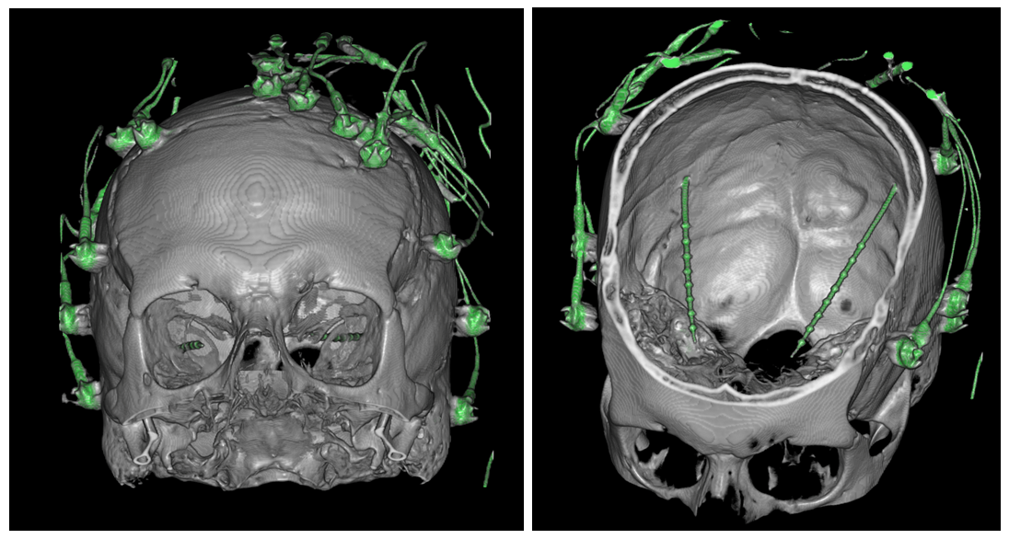

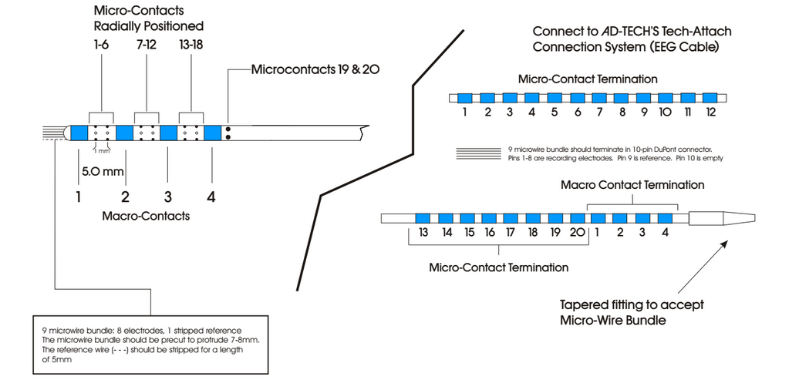

*Obrázek 1.1: Horní část: elektrody skalpového EEG a dvě intracerebrální makro-elektrody, implantované za účelem měření epileptické aktivity levého a pravého hippocampu. Generace 3D snímku byla provedena z jednotlivých řezů CT obrazu v programu MRICROGL. Hloubkové i povrchové (skalpové) elektrody obarveny zeleně pomocí prahování (Neurophysiology lab, Mayo Clinic). Spodní část: Hloubkové elektrody firmy AD-TECH Medical Instrument Corporation. Vlevo ukázka hybridní elektrody se čtyřmi makro-kontakty, devíti microwire bundle kontakty a dvaceti mikro-kontakty.*

Dále je možné konektivitu lidského mozku dělit na konektivitu základních fyziologických procesů mozkové tkáně při klidovém stavu či spánku, konektivitu při různých typech stimulací (kognitivních, DBS) a konektivitu patologických částí lidského mozku, například epileptického ložiska:

* Fyziologická konektivita.
  + klid
  + stimulace
* Patologická konektivita.
  + klid
  + stimulace

Metod zkoumajících problematiku šíření dějů v mozku je v literatuře popsáno několik {Bastos and Schoffelen 2016; Wang et al. 2014; Panzica et al. 2013; Bullmore and Sporns 2009}. Přestože se metody liší v účelu použití, má většina z nich společný základ: vychází z tradičních metod pro zpracování signálů v časové a frekvenční oblasti, které sledují podobnosti v signálech pomocí shody jejich fáze, amplitudy nebo rozložení jejich frekvenčních spekter.

 Medody pro analýzu konektivity lze podle počtu EEG signálů vstupujících do výpočtu dělit na:

* Bivarietní, kdy posuzujeme vždy dva EEG signály (např. korelace, koherence, nelineární korelace (h2), vzájemná informace)
* Multivarietní, které počítají s modelem sestaveným z několika EEG signálů (např. Grangerova kauzalita, Directed Transfer Function, Partial Directed Coherence).

Podle schopnosti analyzovat nelineární děje v EEG signálech je možné metody konektivity dále rozdělit na:

* Lineární metody: zde mezi nejpoužívanější patří korelace, koherence a Grangerova kauzalita.
* Nelineární metody, mezi kterými jsou nejrozšířenější: nelineární korelace (h2), vzájemná informace a přenos entropie.

EEG signály mají nestacionární charakter, jsou často zatížené rušením a nelinearita se v nich objevuje spíše vyjímečně než pravidelně. Nelineární metody předpokládájí nelinearitu v datech a delší úseky stacionárního signálu. Mimo to prokázaly horší výsledky na zarušených datech než metody lineární {Netoff et al. 2006}. Lineární metody oproti tomu dokáží zohlednit nelinearitu v datech bez většího omezení {Winterhalder et al 2005}. Použití nelineárních metod na EEG datech by proto mělo být omezené pouze na vybrané úseky vhodných dat.

## Fyziologie: Kognitivní stimulace a konektivita

Dynamika lidského mozku je chápána jako sekvence sychronizačních procesů mezi anatomickými strukturami {Brazdil et al. 2013}. Kovariance těchto sychronizačních procesů je často popisována jako funkční konektivita mozku. I přes rozsáhlou literaturu v této oblasti však nejsou detaily časových a prostorových mechanismů kognitivních procesů popsány dostatečně.

Standardní zpracování iEEG signálů hodnotí změny LFP v jednotlivých EEG kanálech a často také statistické závislosti mezi dvěma či více kanály, jak během klidových záznamu, tak i po kognitivních stimulacích. Ačkoli je nárůst konektivity mezi dvěma kanály nebo pokles lokálního výkonu v jednom EEG kanálu obecně vnímán jako „důkaz aktivity“, nejsou tyto jevy hodnoceny společně, jako jeden současně probíhající děj {Erla et al. 2012; Hosseini et al. 2015; Kukleta et al. 2003}.

Možným důvodem může být skutečnost, že LFPs nejsou obecně vnímány v kontextu neuronální synchronie. LFPs jsou však měřeny klinickou makro elektrodou, která sumuje elektrickou aktivitu synaptických spojů z neurální tkáně v jejím bezprostředním okolí {Mitzdorf 1985}. Proto je možné nárůst LFP amplitudy a spektrálního výkonu interpretovat jako synchronizovanou aktivitu lokálních neuronálních populací, které jsou časově a prostorově filtrované měřící elektrodou {Katzner et al. 2009}. Hodnocení změn amplitudy LFP společně se změnami korelace mezi elektrodami, která odráží vzdálenější „komunikaci“, může přinést novou informaci o synchronizačních procesech po kognitivní stimulaci. Komunikace mezi jednotlivými strukturami a neuronovými sítěmi totiž využívá vzhledem k nehomogenitě prostředí mozkové tkáně různě organizované spoje a cesty. Tyto zpravidla fungují v koncepci nazývané jako „Small World“, což znamená že blízké vazby jsou realizovány lokálními spoji a pro komunikaci na větší vzdálenost je zpravidla využíván efektivnější spoj, tuto vzdálenost zkracující {Heuvel et al. 2011}.

Po kognitivní stimulaci elektrická aktivita různých neuronálních populací na krátký čas synchronizuje svou fázi a změní svůj výkon {Brazdil et al. 1999; Schnitzler and Gross 2005; Kukleta et al. 2009}. Změny výkonu mohou být popsány pomocí ERS/ERD {Pfurtscheller and Klimesch 1991}.

Navržená metodika hodnotí statistické závislosti mezi EEG signály pomocí korelace. Tyto závislosti mezi kanály jsou následně analyzovány spolu s jejich okamžitou změnou ERS/ERD. Výsledek této analýzy nám poskytne souhrnou informaci vedoucí k lepšímu pochopení základních principů konektivity lokálních a vzdálených neuronových sítí. Metodika navržena v této práci je schopna analyzovat dynamické změny konektivity na neuronální i systémové úrovni a identifikovat tak dominantní struktury lidského mozku v procesech po kognitivní stimulaci.

## Patologie: Konektivita epileptického ložiska

Funkce a konektivita lidského mozku je při epilepsii pozměněna. Dřívější studie v oblasti neokortexu ukazují, že oblast, která generuje epileptické záchvaty – SOZ je funkčně oddělena od okolní zdravé tkáně {Warren et al. 2010, Burns et al. 2014}. Avšak jak je tento jev modulován behaviorálním stavem, nebylo doposud popsáno. Stejně tak jako detaily o prostorovém a spektrálním rozložení synchronizačních dějů probíhajících uvnitř a v okolí SOZ umístěného v hlubokých strukturách limbického systému.

Fokální epilepsie je charakterizována regionem patologického, fokálního, epileptického mozku, který generuje spontánní epileptické záchvaty {Lüders et al. 2006}. Epileptické ložisko (SOZ) je definováno jako fokální region mozkové tkáně, ve které vznikají záchvaty a obecně přesahuje do širší oblasti mozku, která je charakteristická generováním abnormální interiktální epileptoformní aktivity – interiktální spiky a patologické vysokofrekvenční oscilace (pHFO) {Staba et al. 2011; Worrell et al. 2012; Matsumoto et al. 2013; Spencer 2002}. Pro SOZ je také typický zvýšený spektrální výkon ve vyšších frekvencích (> 100 Hz) během interiktálních záznamů {Brazdil et al. 2010}.

Z pohledu konektivity je mozek s fokální epilepsií současnou literaturou popisován pomocí změn v *mean phase coherence* během interiktálních záznamů {Mormann et al. 2000; Schevon et al. 2007}, zvýšenou *magnitude squared coherence* {Zaveri et al. 2009}, a zvýšenou nelineární korelací {Bettus et al. 2008}. Změny konektivity spojené s fokální epilepsií byly také použity na analýzu funkční konektivity mezi SOZ a okolní tkání, kdy byl analyzován pokles korelace mezi signály uvnitř SOZ a mimo něj {Warren et al. 2010; Burns et al. 2014}.

Změny LFP epileptického mozku a SOZ jsou také pozorovány během různých behaviorálních stavů. Hluboký spánek (Slow Wave Sleep – SWS) je často spojován se zvýšenou epileptickou aktivitou {Gloor et al. 1958; Bagshaw et al. 2009; Staba et al. 2004}. To jak spánek ovlivňuje konektivitu uvnitř SOZ a jeho okolí není v aktuální literatuře dostatečně popsáno.

Synchronii a konektivitu vzdálených neuronálních populací je možné definovat v různých prostorových měřítkách {Kötter 2007; Sporns 2011}. K tomu mohou posloužit inktrakraniální hloubkové makro elektrody používané k nahrávání LFPs za účelem lokalizace epileptického ložiska. Jak již bylo zmíněno, LFP měřené hloubkovou elektrodou je primárně utvářen superpozicí elektrické aktivity synaptických spojů z mozkové tkáně v blízkém dosahu implantované elektrody {Mitzdorf 1985}. Proto zvýšený spektrální výkon naměřený jedním kontaktem hloubkové elektrody může být interpretován jako známka zvýšené synchronie lokálních neuronálních synapsí v okolí implantované elektrody {Katzner et al. 2009}.

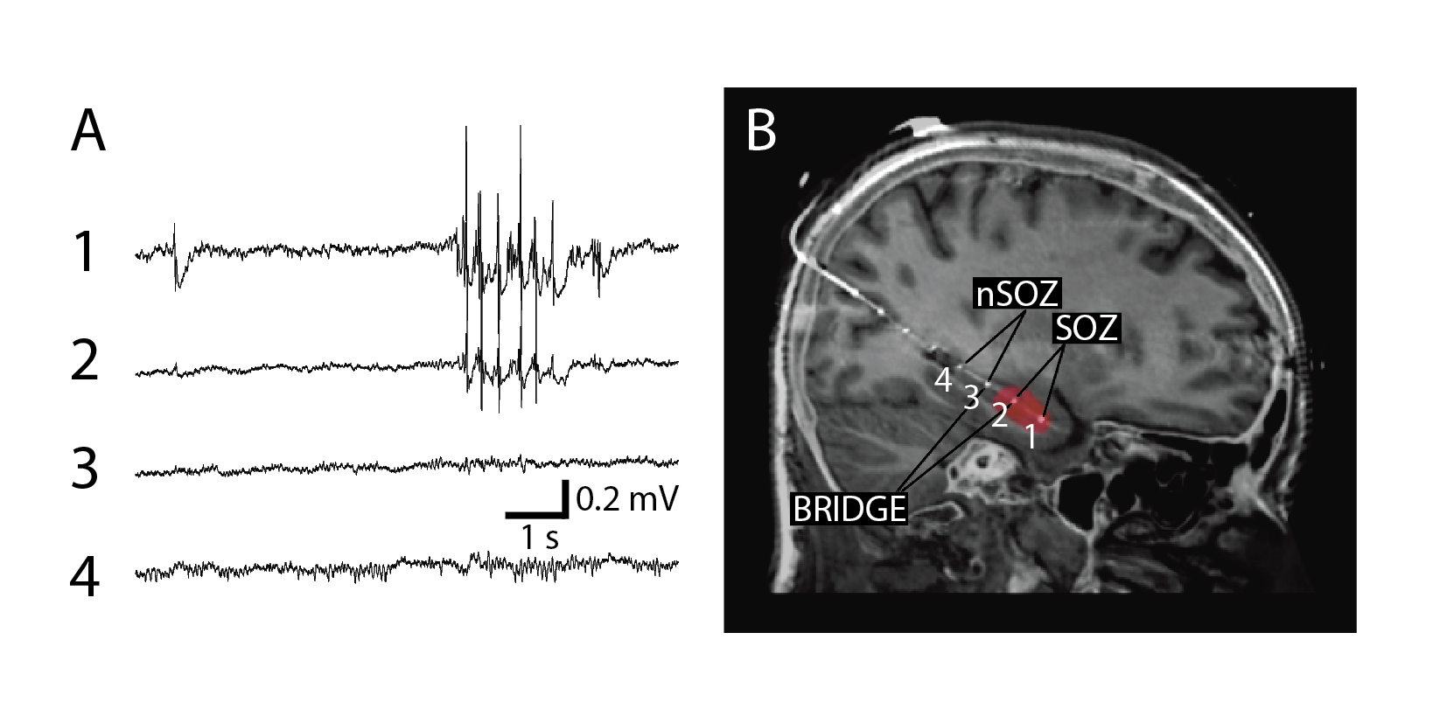

*Obrázek 1.2: A) Intrakraniální EEG z kontaktů 1-4 elektrody implantované podél hippocampu posteriorně. Kontakty 1, 2 jsou umístěny v anteriálním hippocampu a ukazují interiktální epileptickou aktivitu (spiky). B) SOZ bylo určeno z nahrávek spontánních záchvatů. Kontakty uvnitř SOZ (1, 2) jsou označeny jako SOZ. Kontakty mimo SOZ jsou označeny jako non-SOZ. Páry kontaktů, které jsou na rozhraní SOZ jsou označeny jako BRIDGE (zde kontakty 2, 3).*

Rozmístění jednotlivých kontaktů na elektrodě nabízí příležitost k analýze LFPs a konektivity uvnitř a v okolí SOZ v různém prostorovém měřítku, Obrázek 1.2.

LFP spektrální výkon měřený na jednom kontaktu elektrody vypovídá o lokální konektivitě neuronálních spojů v měřítku ~1 mm a LFP synchronie, měřená např. korelací, mezi dvěma sousedními kontakty na elektrodě vypovídá o vzdálenější konektivitě neuronálních spojů v měřítku ~10 mm.

Obě metody, spektrální výkon a lineární korelace, jsou zatíženy problémem společné reference {Hu et al. 2010}. Je několik způsobů jak společnou složku v signálech potlačit, žádný však nezbavuje signály společné složky úplně {Schiff 2006; Zaveri et al. 2000}. Data modifikovaná například bipolární montáží nemohou být dále interpretována jako úrovně potenciálu v měřeném místě vůči referenční elektrodě, ale jako rozdíl dvou měřených míst nebo jinými slovy úroveň potenciálu v měřeném místě vůči úrovni potenciálu v sousední elektrodě.

Výsledky této části práce nabízí porovnání lokální konektivity uvnitř epileptického ložiska a jeho blízkého okolí během různých behaviorálních stavů. Znalost lokálních a vzdálenějších synchronizačních procesů mohou přispět k lepší lokalizaci SOZ a pochopení mechanismů spouštějící záchvaty nebo funkční deficity spojené s epilepsií.

# CÍLE DISERTACE

Cílem práce je studium časového průběhu vzájemných vazeb mezi mozkovými strukturami pro různá frekvenční pásma za současné analýzy evokovaných a indukovaných potenciálů. Analyzovány jsou signály EEG z intracerebrálních záznamů pomocí metod korelace, koherence a časově frekvenční analýzy. Byly analyzovány limitace těchto metod a bylo provedeno srovnání s jinými metodami. Dílčím cílem je možnost uplatnění těchto metod v klinickém použití předoperační analýzy epileptických ložisek.

* Vytvoření souboru metod zkoumající konektivitu během reakcí na různé podněty, či během klidového záznamu, za pomocí metod korelace, koherence a výkonových úrovní mezi jednotlivými strukturami mozku.
* Zacílení metody na vybrané mozkové struktury (např. hippocampus, amygdala) a diskutovat rozdíly v jejich funkci s ohledem na synchronizační procesy s okolními strukturami.
* Aplikace navržených metod na výzkum vzniku epileptických záchvatů, konektivity mezi patologickou a zdravou tkání a jejich lokalizace za účelem zvýšení úspěšnosti neurochirurgických operací odstraňujících epileptogenní tkáň.
* Porovnání publikovaných metod pro detekci vazeb v mozku a zhodnocení jejich použitelnosti na intracerebrálních datech.
* Studium fyziologických principů mozkové konektivity a možností jejich interpretace na získané výsledky analýzy.
* Studium patologie epileptického mozku, chování epileptické tkáně ve smyslu její izolace či propojení na okolní tkáně.

# DOSAŽENÉ VĚDECKÉ POZNATKY

Výsledky této práce jsou podle charakteru prováděné analýzy rozděleny do dvou částí – Fyziologie a Patologie. První část, Fyziologie, se zaměřuje na obecný popis dynamických mechanismů konektivity nepatologických částí lidského mozku během kognitivní stimulace.

V druhé části, označené jako Patologie, byla analyzována lokální konektivita uvnitř epileptického ložiska a jeho blízkého okolí.

Pro první část této práce byli analyzováni pacienti z Fakultní nemocnice u sv. Anny v Brně (FNUSA). V druhé části byli analyzováni pacienti spolupracující instituce Mayo Clinic, MN, USA (MC).

## Fyziologie: Kognitivní stimulace a konektivita

### Metody zpracování

Ve spolupráci s I. neurologickou klinickou Lékařské fakulty Masarykovy univerzity a Fakultní nemocnice u sv. Anny v Brně bylo analyzováno devět pacientů (pět můžu a čtyři ženy) ve věku 17 až 41 let. U všech byla diagnostikována farmakorezistentní epilepsie. Standardní semi-flexibilní elektrody (ALCIS) s diametrem 0.8 mm, šířkou kontaktu 2 mm a vzdáleností mezi kontakty 1.5 mm byly implantovány za účelem lokalizovat epileptické ložisko před chirurgickým zákrokem. Každému pacientovi bylo implantováno 6-15 ortogonálních platinových elektrod do temporálního, fronto-parietálního a occipitálního laloku za použití stereotaktického koordinačního systému podle Talairach standardu {Talairach 1967}.

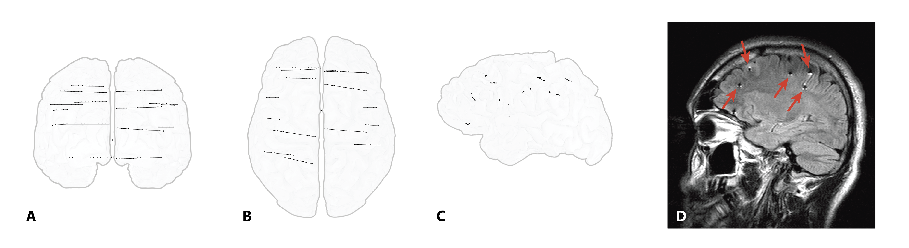

*Obrázek 3.1: Ukázka umístění elektrod, Subjekt 1, A – coronal, B – axial and C – sagittal. D – MRI snímek po implantaci.*

Celkem přes pacienty bylo implantováno 95 elektrod a analyzováno 898 intracerebrálních oblastí (49 frontálních, 31 temporálních, 11 parietálních a 4 occipitální). Přesná pozice elektrod byla ověřena post-implantačním MRI skenem. Lezionální anatomické struktury a epileptogenní struktury nebyly zahrnuty do analýzy. Všichni pacienti byli schopni plně porozumět experimentálnímu úkolu.

**Měření EEG**

EEG signál byl simultálně nahráván z různých intracerebrálních struktur pomocí 128 kanálů TrueScan EEG Systém (Deymed Diagnostic). Všechny nahrávky byly monopolární, se společnou referencí na ušním lalůčku. Pohyby očí byly zaznamenány katodou umístěnou v blízkosti levého a pravého oka. Vzorkovací frekvence byla 1,024 Hz. Byly použity standardní anti-aliasingové filtry. Občasné oční a svalové artefakty byly v datech manuálně označeny a další zpracování probíhalo pouze na úsecích dat bez rušení.

Pacienti byli usazeni před obrazovku. Dva typy vizuálních stimulů byly zobrazovány v centru obrazovky v náhodném pořadí. Jasně viditelné písmeno O (neterčový, frequent) a X (terčový, target). Délka trvání jednotlivých písmen byla 500 ms a poměr terčový:neterčový byl 1:5. Interval mezi stimuly byl náhodný v rozmezí 4 až 6 s. Každý subjekt byl požádán reagovat co nejrychleji na terčový stimul stiskem tlačítka jeho dominantní rukou.

**Předzpracování signálu**

Měřená data byla decimována na vzorkovací frekvenci 256 Hz a filtrovaná do šesti frekvenčních pásem δ (2-4 Hz), θ (4-8 Hz), α (8-12 Hz), β (12-20 Hz), spodní γ (20-45 Hz) a horní γ (55-95 Hz), pomocí filtrů založených na Fourierově transformaci. Signály byly fitrovány jako časové signály pro analýzu korelace a jako frekvenční obálky pro analýzu výkonu, Obrázek 3.2. Filtrovaná data byla před analýzou segmentována na jednotlivé stimulované děje. Délka jednotlivých segmentů byla osm vteřin s pozicí stimulace uprostřed segmentu.

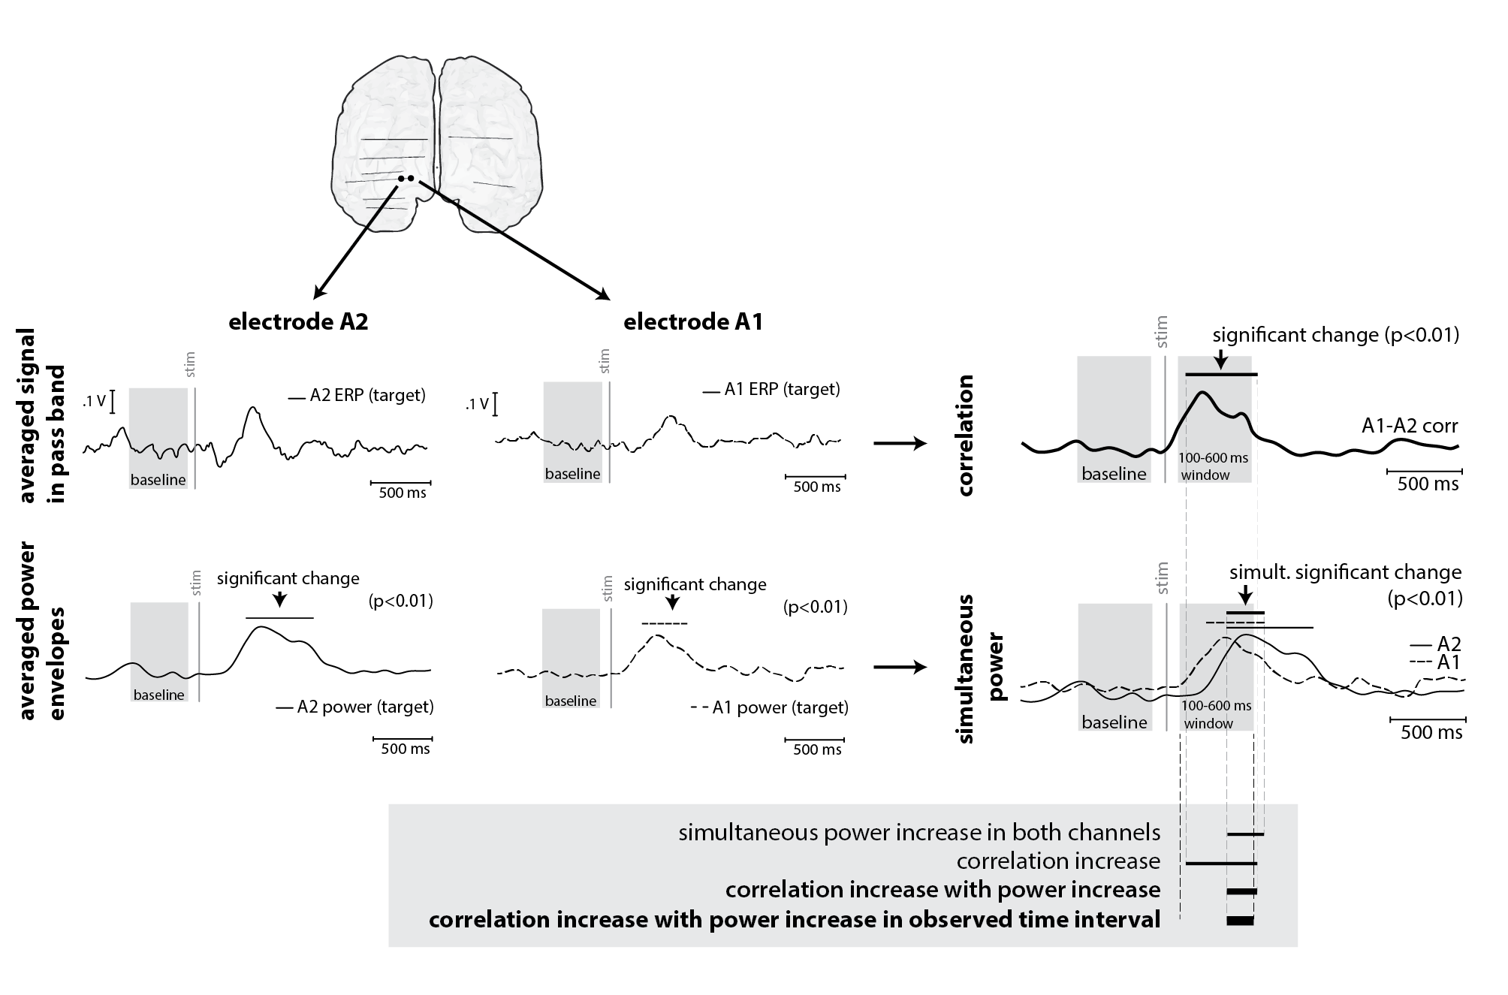

*Obrázek 3.2: Metodika: ukázka zpracování změn korelace a výkonu po stimulaci ve dvou EEG signálech. Signály jsou nejprve filtrovány do požadované frekvence jako časové signály pro analýzu korelace a jako výkonové obálky pro analýzu změn výkonu. Statisticky významné změny korelace po stimulaci vůči baseline jsou hodnoceny statistickým testem. Statisticky významné změny výkonů jsou porovnány ve dvou EEG signálech a následně jsou tyto simultánní změny výkonů porovnány se změnami korelace. V tomto případě je analyzováno okno 100-600 ms po stimulaci. Doba trvání nárůstu korelace a nárůstu výkonu v obou kanálech byla v tomto případě přibližně 30 % délky analyzovaného časového úseku.*

Dva typy stimulace byly rozlišeny: terčový (target) a neterčový (frequent). Počet trialů pro target bylo 50 a pro frequent 200. Celkový počet neterčových stimulací byl náhodně redukován na stejný počet stimulací jako u terčového podnětu. Pro potlačení společné reference a far field potenciálů byla před filtrací provedena bipolární montáž jako rozdíl dvou sousedních EEG kanálů na intracerebrální elektrodě.

**Změny korelace**

Cílem práce bylo analyzovat časový vývoj změn lokálních potenciálů jednotlivých inktrakraniálních elektrod a současný vývoj vazeb mezi nimi. Pro různé rozmístění omezeného počtu implantovaných elektrod byla zvolena metoda lineární korelace. Časový vývoj korelace byl použit ke stanovení tvarové podobnosti mezi všemi páry naměřených kanálů, filtrovaných jako časové signály v požadovaných frekvenčních pásmech. K tomu byla použita posuvná okénka, která se pohybovala přes celou délku záznamu. Pearsonův korelační koeficient mezi dvěma kanály, definován podle vzorce 3.1 jako podíl kovariance dvou proměnných a odmocniny součinu jejich směrodatných odchylek, byl spočítán pro každý krok okének. Pro omezení vlivu okrajových částí okénka byla použita Hammingova funkce. Šířka použitých okének byla 500 ms a jejich krok byl 10 % jejich šířky, tedy 50 ms. Pro takto získanou sekvenci korelačních koeficientů přes všechny segmenty byl spočítán medián všech terčových a neterčových segmentů. Tím vznikl pro terčové/neterčové stimuly jeden průměrný segment.

 (3.1)

Statisticky významné změny v korelaci, které reflektují aktivitu vázanou na stimulaci, byly nalezeny pomocí porovnání oblasti před a po stimulaci. Baseline, oblast která by měla reprezentovat uklidněnou aktivitu před stimulací, byla umístěna 600 ms před stimulací a měla délku trvání 500 ms.

V průběhu korelace po stimulaci byla hodnocena statisticky významná změna vůči oblasti baseline pomocí párového neparametrického Wilcoxonova testu. Změna byla označena jako významná pro p < 0.01. Změna absolutních hodnot korelace po stimulaci byla pak brána jako nárůst (tvarová shoda) nebo pokles (tvarová odlišnost).

Signifikantní změny korelace ve všech EEG kanálech mohou být následně zobrazeny v matici (korelační matice zvášť pro nárust a pokles korelace). Obrázek 3.3 ukazuje příklad korelační matice se statisticky významným nárustem korelace v intervalu 100-600 ms po stimulaci. Hodnoty v matici se pohybují v rozmezí <0,1> a reprezentují délku trvání signifikantní změny v rámci sledovaného intervalu. Hodnota 0 značí nulovou aktivitu a hodnota 1 znázorňuje signifikantní změnu po dobu celého časového intervalu.

V průběhu řešení byly analyzovány i korelace s posuvy. Posuvné okénko o šířce 500 ms analyzovalo signály vzájemně posunuté o -100 ms až +100 ms, s krokem posuvu 5 ms. Pro každý krok posuvného okénka (50 ms) byl zaznamenán časový posun τ mezi signály, při kterém bylo dosaženo maximální úrovně korelace. Z pohledu následné analýzy výsledků nepřinesla tato metoda nové informace, které by změnily způsob jejich interpretace. Vzhledem k několikanásobně vyšším nárokům na výpočetní čas byly signály dále analyzovány bez časového posuvu.

**Změny výkonu**

Úroveň výkonu v každém kanálu pro požadované frekvenční pásmo byla zjištěna pomocí Hilbertovy transformace. Byly použity stejné průměrné segmenty z terčových a neterčových stimulací jako při výpočtu korelace. Pro zvýraznění změn vázaných na stimulaci byla provedena normalizace na ERS a ERD, podle vzorce 3.2 a 3.3,

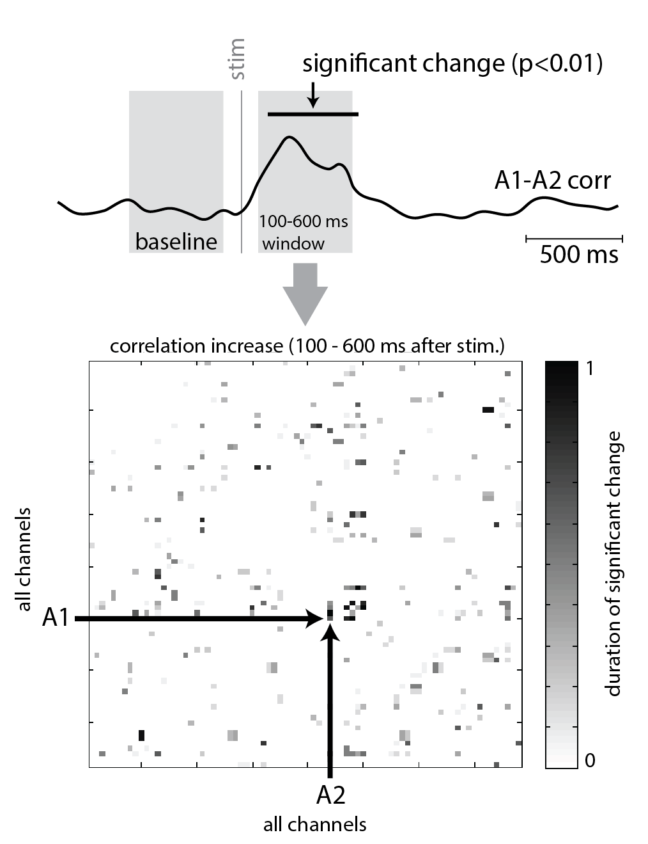

*Obrázek 3.3: Metodika: Korelační matice. Horní část zobrazuje příklad průměrné korelace terčové stimulace mezi kanály A1 a A2 ve frekvenčním pásmu 2-4 Hz. Baseline je označena jako šedá část před stimulací. Symetrická korelační matice níže pak zobrazuje doby trvání statisticky významných změn všech elektrodových párů v časovém úseku 100-600 ms po stimulaci. Hodnota 0 značí nulovou aktivitu a hodnota 1 znázorňuje signifikantní změnu po dobu celého časového intervalu.*

 (3.2)

 (3.3)

kde sample značí průměrnou hodnotu z úseku signálu před nebo po stimulaci (zpravidla plovoucí okno o délce 500 ms) a baseline průměrnou hodnotu signálu z oblasti před stimulací (zpravidla 500 – 1000 ms) {Pfurtscheller and Klimesch 1991}.

Následně byly spočítány statisticky významné změny výkonů v každém EEG kanále. K tomuto posloužila opět baseline umístěna 600 ms před začátkem stimulace o délce trvání 500 ms a posuvné okénko porovnávající úroveň normalizovaného výkonu a oblast baseline pomocí párového neparametrického Wilcoxonova testu. Změna byla označena jako významná pro p < 0.01.

V dalším kroku byly porovnány statisticky významné změny v jednotlivých párech EEG signálů (stejné páry jako v analýze změn korelací). V těchto párech byly zjištěny simultánní nárůsty a poklesy výkonů. Nárůst nebo pokles pouze v jednom EEG kanále nebo nárůst v jednom EEG kanále a pokles v druhém EEG kanále byly ignorovány. Simultánní změny výkonů ve všech párech mohou být uloženy jako mezivýsledek v matici.

Obrázek 3.4 ukazuje příklad změn výkonů v časovém intervalu 100-600 ms po stimulaci. Hodnoty v matici se pohybují v rozmezí <0,1> a reprezentují délku trvání signifikantní změny v rámci sledovaného intervalu. Hodnota 0 značí nulovou aktivitu a hodnota 1 znázorňuje signifikantní změnu simultánního výkonu po dobu celého časového intervalu. Následně je možné simultální změny výkonu porovnat se změnami korelace ve stejných párech EEG kanálů.

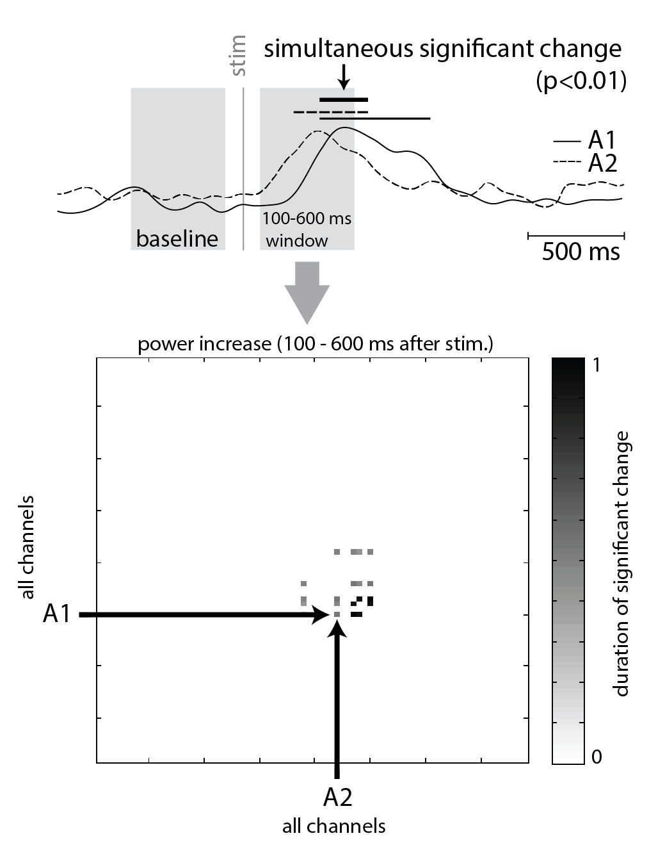

*Obrázek 3.4: Metodika: Matice změn výkonů. Horní část zobrazuje příklad průměrných výkonových obálek terčové stimulace kanálů A1 a A2. Baseline je označena jako šedá část před stimulací. Matice níže pak zobrazuje doby trvání simultánních statisticky významných změn všech elektrodových párů v časovém úseku 100-600 ms po stimulaci. Hodnota 0 značí nulovou aktivitu a hodnota 1 znázorňuje signifikantní změnu po dobu celého časového intervalu.*

**Současné změny korelace a výkonu**

Byly porovnány statisticky významné změny korelace se staticticky významnými změnami výkonu. Výsledky korelace a výkonů pro každý pár kontaktů byly porovnány mezi sebou v časových úsecích 100 ms.

Současné zobrazení výsledků korelace a výkonů není v dostupné literatuře řešeno. Způsob zobrazení, navržený v této práci, využívá symetrické korelační matice vykresluje výsledky výkonů di její spodní části, Obrázek 3.5.

Hodnoty reprezentující dobu trvání signifikantních změn korelace a výkonu pro každý EEG pár byly ve vybraných časových úsecích násobeny. Výsledná hodnota se pohybovala v intervalu <0,1> (rozlišení v případě korelace bylo tímto postupem redukováno na 0.5, což bylo způsobeno krokem korelačního okna 50 ms při výpočtu korelace).

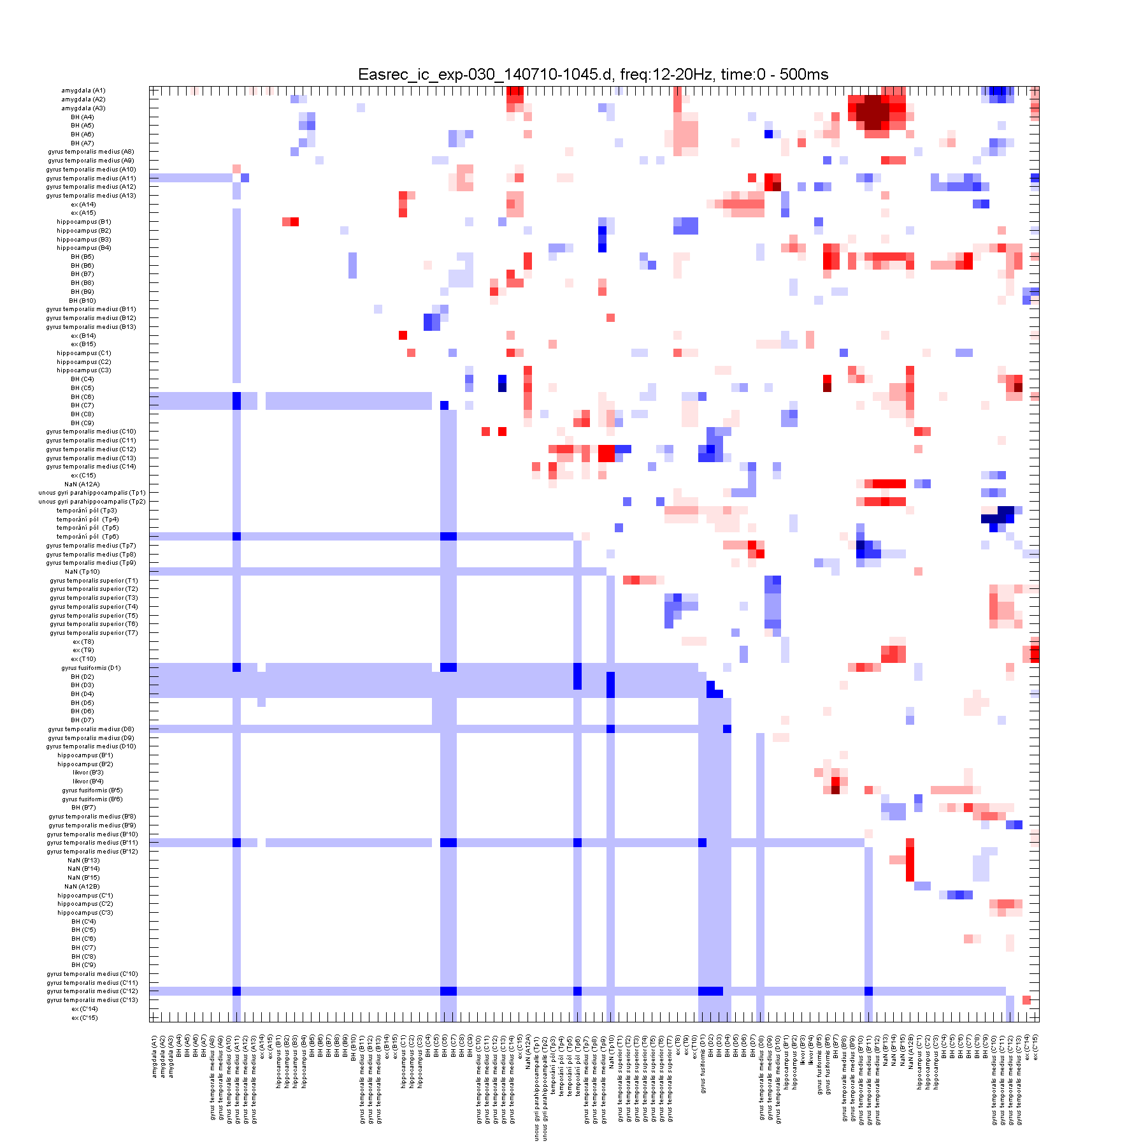

*Obrázek 3.5: Společná matice statisticky signifikantních změn korelace a výkonu v časovém úseku 400-500 ms po terčové stimulaci. Horní pravá část matice vykresluje změny korelace vůči baseline (červená: nárůst korelace, modrá: pokles korelace, sytost barvy značí délku trvání statisticky významné změny v časovém intervalu), spodní levá část změny výkonu vůči baseline (červená: nárůst výkonu, modrá: pokles výkonu, sytost barvy značí změnu výkonu jen v jednom EEG kanále analyzovaného páru (světlá barva) nebo v obou kanálech (tmavá barva).*

Hodnota 1 ve výsledné matici pak tedy značila signifikantní změnu korelace spolu se signifikantní změnou výkonu po celou dobu vybraného časového intervalu. Hodnota 0 nastala v případě žádné signifikantní změny korelace nebo výkonu. Výsledkem tohoto procesu byla kombinovaná matice změn korelací a výkonu. Byly hodnoceny čtyři výsledné stavy:

1. Nárůst korelace doprovázen nárůstem výkonu
2. Nárůst korelace s poklesem výkonu
3. Pokles korelace doprovázen nárůstem výkonu
4. Pokles korelace s poklesem výkonu

### Výsledky

 Práce prezentuje výsledky sumarizované přes všechny zkoumané oblasti spolu s výsledky vybraných elektrod umístěných v hippocampu, který hraje zásadní roli v ukládání a vyvolávání paměti {Halgren et al. 1995; Brazdil et al. 1999}.

Změny korelace a výkonu byly analyzovány v časovém intervalu dvě sekundy po terčové stimulaci v intervalech 100 ms bez překryvu, v šesti frekvenčních pásmech δ (2-4 Hz), θ (4-8 Hz), α (8-12 Hz), β (12-20 Hz), spodní γ (20-45 Hz) a horní γ (55-95 Hz). Výsledky zprůměrované přes všechny nahrávané struktury a všechny pacienty jsou v obrázkuObrázek *3.6*. **M**atice zobrazují procenta aktivních párů v daném stavu.

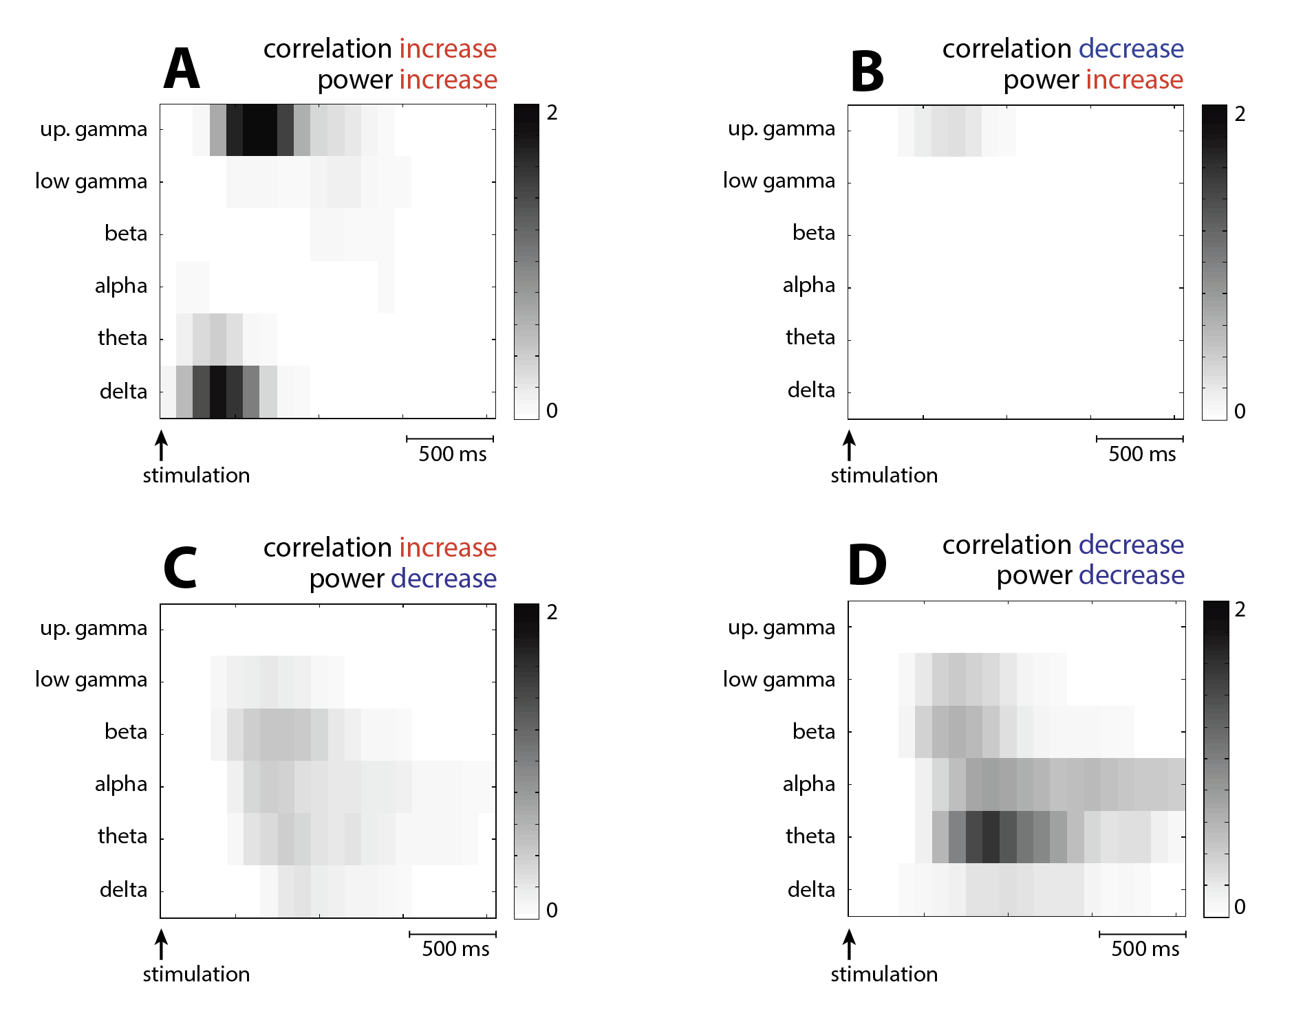

*Obrázek 3.6: Výsledky: časově frekvenční analýza statisticky významných změn korelace a výkonu po terčové stimulaci, 9 subjektů, všechny elektrody. A: K nárůstu korelace a výkonu dochází přibližně 300 ms po stimulaci v delta pásmu a o 200 ms později v horní gamma. C: Nízké hodnoty aktivních párů s nárůstem korelace a poklesem výkonu byly detekovány 500-1,000 ms po stimulaci v pásmu beta. D: Pokles korelace a pokles výkonu nastal 900 ms po stimulaci v pásmu theta. Šedá škála ukazuje procento aktivních párů v subjektu (jedno procento znamená přibližně 22 aktivních párů).*

Za aktivní pár byl považován každý, ve kterém došlo ke změně korelace a výkonu (např. nárůst korelace s nárůstem výkonu) v jakékoli délce trvání v rámci analyzovaného 100 ms intervalu. Průměrný počet analyzovaných párů v jednom subjektu byl 2,171. Z toho vyplývá, že hodnota jednoho procenta v matici znamená přibližně 22 aktivních párů.

Nárust korelace doprovázen nárustem výkonu nastal přibližně 300 ms po terčové stimulaci ve frekvenčním pásmu delta a pokračoval v pásmu gamma 500 ms po stimulaci, Obrázek 3.6, A. Mělká aktivita nárustu korelace s poklesem výkonu byla detekována v časovém rozmezí 500-1,000 ms po stimulaci, převážně v pásmu beta, Obrázek 3.6, C. Pokles korelace s poklesem výkonu byl nejvýraznější 900 ms po stimulaci ve frekvečním pásmu theta, Obrázek 3.6, D.

Výsledky analýzy elektrod umístěných v hippokampu (pět subjektů, 46 analyzovaných párů celkem) jsou v obrázku Obrázek 3.7. Nárůst korelace s nárůstem výkonu byl nejvýraznější kolem 600 ms po stimulaci, což bylo pravděpodobně způsobeno silnou indukovanou aktivitou v gamma pásmu, Obrázek 3.7, A. Okamžitě poté dochází k nárůstu korelace, který je doprovázen poklesem výkonu, v alpha pásmu, Obrázek 3.7, C. K poklesu korelace s poklesem výkonu dochází současně v širokém frekvenčním pásmu theta-gamma, Obrázek 3.7, D.

Počet aktivních párů po neterčové stimulaci byl přibližně desetkrát menší, než po terčové stimulaci.

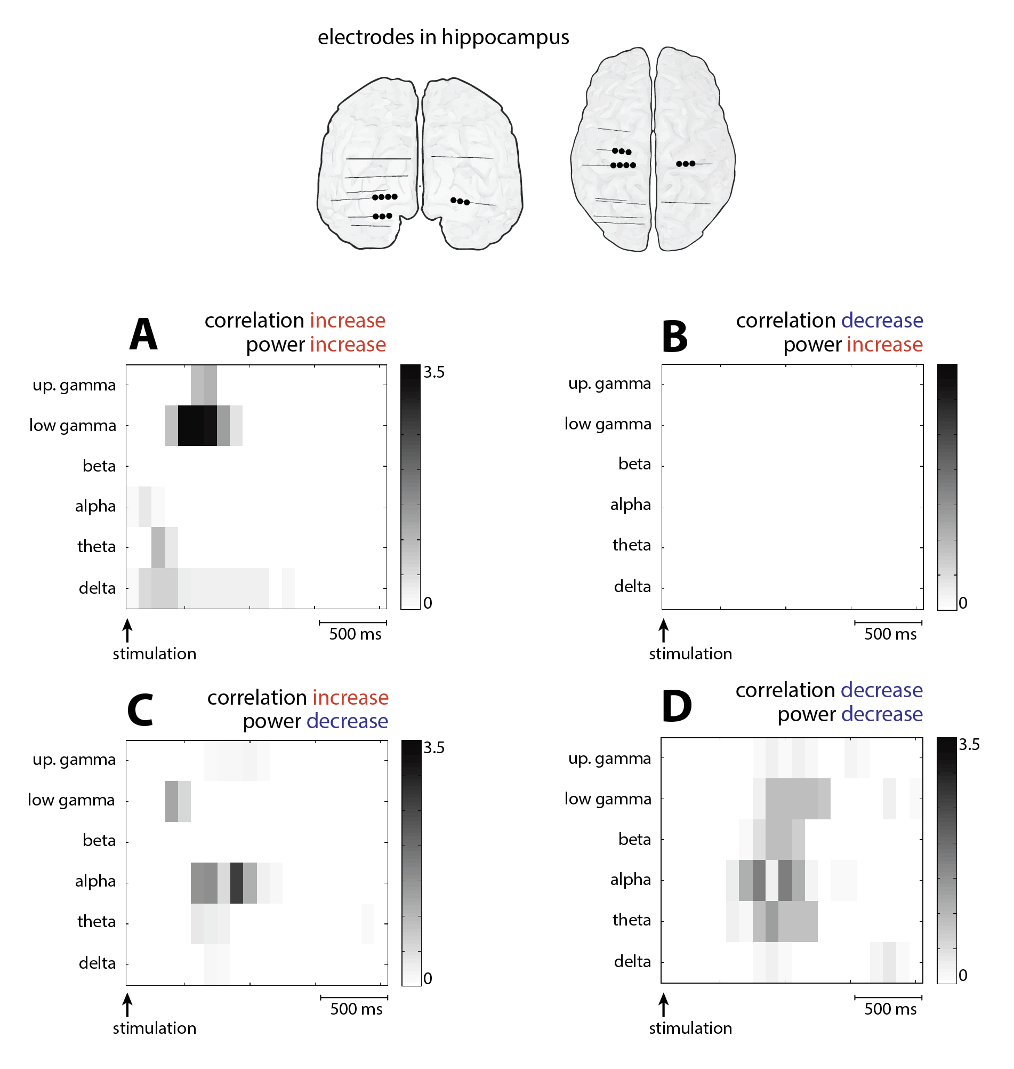

*Obrázek 3.7: Výsledky: časově frekvenční analýza statisticky významných změn korelace a výkonu po terčové stimulaci, 5 subjektů, elektrody ve struktuře hippocampus. V horní části je příklad umístění elektrod v jednom subjektu. A: Statisticky významný nárůst korelace a výkonu nastal 600 ms po terčové stimulaci. C: Nárůst korelace a pokles výkonu byl detekován 300 ms po stimulaci v pásmu alpha. D: Pokles korelace a pokles výkonu byl současně v širokém frekvenčním pásmu theta-gamma. Šedá škála ukazuje procento aktivních párů v subjektu (jedno procento znamená přibližně 5 aktivních párů).*

**Interpretace výsledků**

Pokles výkonu po stimulaci (ERD, event-related desynchrony) je v literatuře spojován s mentální aktivitou, vázanou zpravidla na kognitivní stimulaci {Pfurtscheller and Klimesch 1991; Picton 1992}. Synchronie fázově koherentních složek (zvýšená korelace) je rovněž interpretována jako fyziologický proces svázaný s kognitivním podnětem {Brazdil et al. 2013}.

Navržená metoda analyzuje funkční rozložení neuronálních sítí v hippocampu po kognitivní stimulaci pomocí simultánních změn korelace a výkonu. Zvýšená korelace s poklesem výkonu lze interpretovat jako spolupráce aktivovaných neuronálních populací na větší vzdálenost, kdežto pokles korelace s poklesem výkonu naopak značí samostatnou aktivitu neuronálních populací bez vazby na okolní sítě. Výsledky změn korelací a výkonu v hippocampu tak potvrzují hypotézu o „Small World“ rozložení funkční sítě, kdy jsou některé funkční celky pouze lokálního charakteru a pro vzdálenějších komunikaci využívají společných mostů.

Jako reakce na kognitivní stimulaci byla detekována oscilační synchronie (měřena zvýšenou korelací), kterou doprovázel pokles výkonu v daném místě. Tento jev měl nejsilnější projev 900 ms po terčové stimulaci v hippocampu, ve frekvenčním pásmu alpha. Současně byl detekován pokles korelace a pokles výkonu v odlišných párech elektrod umístěných v hippocampu, přibližně 1000 ms po stimulaci, ve frekvenčních pásmech theta až spodní gamma. Desynchronizace, ve smyslu poklesu výkonu, je v literatuře popsána jako projev mentální aktivity. Současný nárust korelace indikuje tvarovou podobnost časového průběhu signálu v daném frekvenčním pásmu, kterou lze interpretovat jako fázovou synchronizaci vzdálenějších neuronálních populací. Pokles výkonu s poklesem korelace naopak značí funkční oddělení jednotlivých neuronálních populací, zapojených do procesu kognitivní stimulace – synchronizační proces je tak limitován na oblast měřeného LFP.

Navržená metoda je schopna analýzy dynamických změn konektivity během kognitivních stimulací pomocí standardních metrik lineární korelace a ERS/ERD. Metodologie má nízké výpočetní nároky, snadnou interpretaci výsledků a může být použita na rozsáhlá data z intrakraniálních elektrod, implantovaných v různých anatomických strukturách.

Výsledky analyzují funkční rozložení neuronových sítí v reakci na kognitivní stimulaci a mohou přispět k identifikování dominantních struktur nebo neuronálních oblastí po určitém typu stimulace, čímž napomáhají lepšímu porozumnění konektivity lokálních a vzdálených kognitivních sítí {Klimes et al. submitováno 2017}.

## Patologie: Konektivita epileptického ložiska

Druhou částí této disertační práce je hodnocení spánkových a klidových záznamů intrakraniálního EEG u pacientů s fokální epilepsií v temporálním laloku. Pomocí analýzy lokálního spektrálního výkonu a lineární korelace sousedních kontaktů na hloubkové elektrodě byly analyzovány synchronizační procesy epileptického ložiska a jeho nejbližšího okolí v prostorovém rozlišení ~1 a 10 mm.

Funkce a konektivita lidského mozku je při epilepsii pozměněna. Dřívější studie v oblasti neokortexu ukazují, že oblast, která generuje epileptické záchvaty – SOZ je funkčně oddělena od okolní zdravé tkáně {Warren et al. 2010, Burns et al. 2014}. Avšak jak je tento jev modulován behaviorálním stavem, nebylo doposud popsáno. Stejně tak jako detaily o prostorovém a spektrálním rozložení synchronizačních dějů probíhajících uvnitř a v okolí SOZ.

### Metody zpracování

Pacienti podstoupili implantaci inktrakraniálních hloubkových elektrod jako součást vyšetření před neurochirurgickým výkonem za účelem co nejpřesněji lokalizovat epileptické ložisko.

V této práci bylo analyzováno sedm pacientů s epilepsií v mediálním temporálním laloku. Implantované elektrody měly čtyři nebo osm kontaktů a oproti pacientům ve Fakultní nemocnici u sv. Anny v Brně měli pacienti zavedeny pouze dvě nebo čtyři elektrody celkem. Celkové množství zpracovaných EEG kanálů bylo 96. U všech pacientů bylo současně měřeno skalpové EEG pro pozdější hodnocení spánku.

**Elektrody a nahrávání**

Hloubkové elektrody (AD-Tech Medical Inc, Racine, WI) o čtyřech nebo osmi kontaktech z Patino-Iridiové slitiny. Kontakty měly délku 2.3 mm s mezerou 10 mm mezi sebou (střed-střed). Povrch jednotlivých kontaktů byl 9.4 mm2 a impedance 200-500 Ω. Lokalizace umístění elektrod po implantaci byla provedena pomocí koregistrace CT a MRI. Pozice elektrod byly automaticky určeny SPM toolboxem s přesností 5 mm {Tzourio-Mazoyer et al. 2002}.

Všechny EEG signály byly nahrány vůči společné referenci, umístěné na skalpu mezi skalpovými elektrodami Cz a Fz mezinárodního 10-20 formátu. Referenční elektroda byla elektricky izolována od intrakraniálních elektrod vrstvami mozkomíšního moku, kosti a svalů. Data byla nahrána systémem Neuralynx se vzorkovací frekvencí 32 kHz. Pro analýzu byla data filtrovaná pomocí FIR filtrů s Barlett-Hanningovým oknem v pásmu 0.5 – 1,000 Hz a decimována na vzorkovací frekvenci 5 kHz.

**Lokalizace SOZ a hodnocení spánku**

Elektrody v SOZ oblasti a časy jednotlivých záchvatů byly určeny z klinických záznamů a verifikovány nezávisle, identifikováním elektrod s nejčasnějším projevem záchvatu. Časy a lokalizace záchvatů byly určeny vizuálně, pomocí jednoznačných epileptických výbojů v EEG záznamech, následně potvrzeny nejčasnější změnou, v intrakraniálním EEG kanálu, spojenou se začátkem záchvatu. Podobný postup byl zvolen k identifikaci SOZ v neokortikální oblasti {Warren et al. 2010}.

Spánek byl hodnocen vizuálně v souladu se standardními metodami s modifikací nahrazující kontakty FP1, FP2 a FPZ za nahrávku z okulografu {Iber et al. 2007}. Klidový stav (bdělost) byl identifikován pomocí mrkání očí ve svodech FP1, FP2 a doprovázen dominantním alpha rytmem (8-12 Hz) ve více jak 50 % hodnoceného úseku, který byl 30 sekund dlouhý. Hluboký spánek (SWS) byl detekován zvýšenou amplitudou (>75 uV) v delta pásmu (0.5-2 Hz) přinejmenším v 20 % hodnoceného úseku v kontaktech FP1, FP2, FZ, F3, F4, CZ, C3, C4, O1, O2 a Oz.

**Předzpracování signálů**

Před samotnou analýzou byla kvalita jednotlivých EEG kanálů vizuálně zkontrolována pomocí programu MATLAB viewer {Brinkmann et al. 2009}. Následně byly detekovány a odstraněny interiktální epileptické výboje (Interictal Epileptic Discharges – IED) pomocí programu SignalPlant {Plesinger et al. 2016}. Program SignalPlant vznikl na Ústavu přístrojové techniky – Akademie věd České republiky jako nástroj na analýzu biologických signálů a byl modifikován (vznikl nový plugin) za účelem detekce IED artefaktů v EEG datech {http://signalplant.codeplex.com/}.

Kanály a časové úseky které obsahovaly artefakty byly z následné analýzy vynechány. V případě výskytu epileptoformního spiku v jednom EEG kanálu byla data ze všech EEG kanálu pro daný časový úsek rovněž z analýzy vynechána. V průměru bylo takto odstraněno přibližně 1.3 % celkové nahrávky u pacienta.

Pro každého pacienta byly vybrány 1-3 desetiminutové úseky klidového záznamu (bdělý stav) a hlubokého spánku (Slow Wave Sleep). K potlačení společné složky ve zpracovávaných EEG signálech byla provedena montáž na nejméně aktivní elektrodu v bíle hmotě u každého pacienta. Ta byla určena vizuálně z EEG nahrávek a pomocí základní popisné statistiky. Současně byly vytvořeny i bipolární montáže, jako rozdíl dvou sousedních kontaktů na elektrodě, pro analýzu bipolárních výkonů.

Data byla filtrována do osmi frekvenčních pásem pomocí IIR filtrů s Butterworth oknem: delta (1-4 Hz), theta (4-8 Hz), alpha (8-12 Hz), beta (12-20 Hz), spodní gamma (20-55 Hz), horní gamma 65-80 Hz), ripples (80-250 Hz) a fast ripples (250-600 Hz).

**Spektrální výkon**

Spektrální výkon pro osm analyzovaných frekvenčních pásem byl počítán vždy ve 100 sekundových, navzájem se nepřekrývajících úsecích jako mocnina unipolárního nebo bipolárního signálu. Průměrný výkon jednotlivých časových úseků byl dále použit k hodnocení lokální synchronie v prostorovém měřítku ~1 mm v případě unipolárních signálů a ~10 mm v případě bipolárních signálů.  Zvýšený výkon unipolárních signálů byl interpretován jako nárůst lokální synchronie. Naopak, v případě bipolárních signálů, které reprezentují rozdíl dvou sousedních kontaktů, byl zvýšený bipolární výkon (zvýšený rozdíl) interpretován jako snížení synchronie na vzdálenosti ~10 mm.

Pro další analýzu byla data rozdělena do dvou skupin, podle umístění jednotlivých kontaktů: Uvnitř SOZ (SOZ) a vně SOZ (non-SOZ). V případě bipolárních signálů, které jsou tvořeny vždy párem kontaktů, byla data rozdělena do tří skupin: v případě obou kontaktů z páru umístěných uvnitř SOZ – SOZ, v případě obou vně SOZ – non-SOZ a v případě jedno uvnitř SOZ a druhého vně – BRIDGE. Výsledky spektrálních výkonů byly normalizovány na non-SOZ = 1 aby byly potlačeny rozdílné napěťové úrovně v různých EEG nahrávkách. Pro statistické testy byly skupiny SOZ, non-SOZ a BRIDGE seskupeny dohromady ze všech pacientů. Statisticky významné rozdíly mezi skupinami byly hodnoceny pomocí neparametrického Wilcoxonova testu. Výsledky statistických testů byly hodnoceny pro p < 0.05 a p < 0.01.

**Lineární korelace**

Byly analyzovány změny korelace v čase v úsecích mimo záchvat, nástup záchvatu, záchvat, konec záchvatu a mimo záchvat – po záchvatu. K analýze byl použit výpočet korelačního koeficientu pro každý pár elektrod, v posuvném korelačním okně 500 ms s krokem 50 ms. Byly sledovány změny korelace v průběhu záchvatu v kontaktech uvnitř a mimo epileptické ložisko. Analýza ukázala rozdílné hodnoty v EEG kanálech umístěných v epileptickém ložisku. Docházelo k výraznému nárůstu hodnot korelace. Obrázek 3.8: vykresluje ukázku výsledku této analýzy.

Přínos metody zaměřující se na iktální záznamy je však omezený. Cílem navrhované metody byla především přesná lokalizace SOZ na základě inter-iktálních záznamů. Analýza změn neuronální synchronie uvnitř a v okolí SOZ tak byla dále prováděna pouze na záznamech mimo epileptické záchvaty, tak aby její následné použití v klinické praxi nezáviselo na nutnosti zachytit epileptický záchvat a bylo možné určit pravděpodobnou polohu SOZ pouze na základě nekolikaminutové klidové nahrávky iEEG.

Pro hodnocení neuronální synchronie klidových záznamů byly použity desetiminutové inter-iktální úseky, bez viditelné epileptické aktivity. Vazby na vzdálenost ~10 mm byly detekovány pomocí lineární korelace s nulovým posunem, vždy počítána pouze mezi sousedními kontakty na elektrodě, pomocí unipolárních signálů z těchto kontaktů, montovaných na elektrodu v bílé hmotě. Pro zohlednění nestacionarity EEG signálů bylo pro výpočet korelace použito plovoucí okno s rozdílnou délkou pro různá frekvenční pásma (8 s pro delta, 3 s pro theta, 2 s pro alpha, 1 s pro beta a 500 ms pro gamma a všechny vyšší frekvence). Šířka těchto oken byla zvolena v těchto optimálních délkách podle předešlých zkušeností zpracování signálu. Příliž úzké korelační okno může zkreslovat výsledky tím, že korelují příliž krátké vzorky signálů a široké okno naopak zbytečně průměruje výsledky a utlačuje informaci o dynamice synchronizačních procesů. Korelační okno se posouvalo po EEG signálech s 90 % překryvem. Pro každý krok okna byl spočítán Pearsonův korelační koeficient. Pro další analýzu byly spočítány mediány těchto korelačních koeficientů v 100 sekundových navzájem se nepřekrývajících úsecích, podobně jako u analýzy spektrálního výkonu.

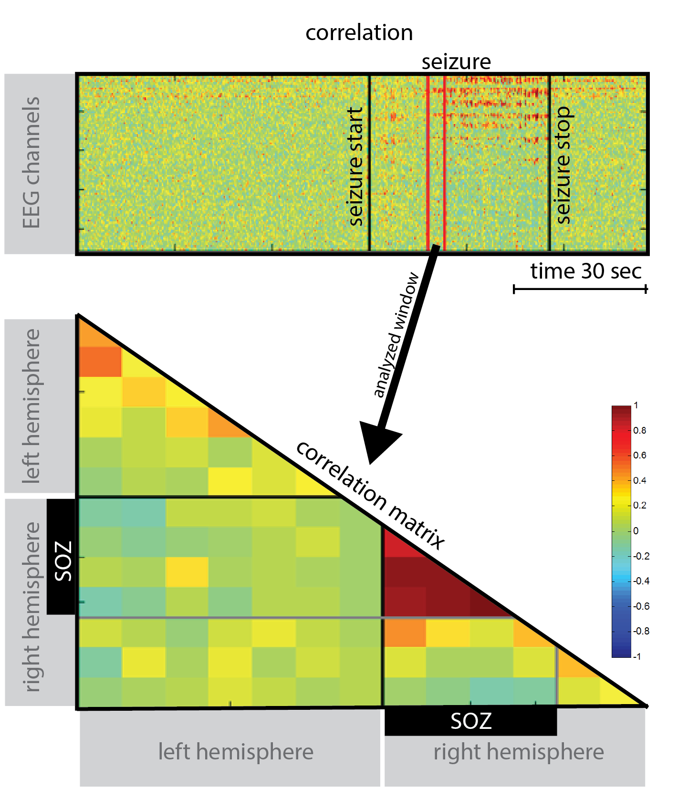

*Obrázek 3.8: Ukázka analýzy změn korelace mezi iEEG kanály v průběhu nástupu, trvání a konce epileptického záchvatu (seizure). Horní graf zobrazuje vývoj korelačních koeficientů ve všech analyzovaných párech iEEG, začátek a konec záchvatu je vyznačen černými čarami. Spodní matice zobrazuje medián korelačních koeficientů všech iEEG páru. Výběr časové oblasti je ohraničen červenými čarami. Kanály umístěné v epileptickém ložisku jsou označeny jako SOZ. Přibližně 20 vteřin po začátku záchvatu je vidět silná synchronizace uvnitř epileptického ložiska, bez viditelných vazeb na okolní struktury.*

Data byla následně rozdělena do tří skupin, podobně jako u analýzy bipolárních výkonů. V případě obou kontaktů z korelačního páru umístěných uvnitř SOZ – SOZ, v případě obou vně SOZ – non-SOZ a v případě jedno uvnitř SOZ a druhého vně – BRIDGE. Pro statistické testy byly skupiny SOZ, non-SOZ a BRIDGE seskupeny dohromady ze všech pacientů. Statisticky významné změny pro p < 0.05 a p < 0.01 byly použit skupinový Kruskall-Wallisuv test a neparametrický Wilcoxonův test.

### Výsledky

V průběhu hlubokého spánku byl unipolární výkon zvýšen v SOZ v porovnání s non-SOZ (Obrázek 3.10, A), což je možné interpretovat jako zvýšení lokální synchronie v měřítku ~1 mm. Konektivita ve spánku analyzovaná pomocí korelace (Obrázek 3.9, A) byla zvýšena v SOZ v porovnání s non-SOZ ve frekvenčních pásmech delta, theta, alpha, beta a spodní gamma (1 – 55 Hz).

Konektivita ve vyšších frekvenčních pásmech (ripple, fast ripple) klesla v SOZ do nejnižších hodnot a podporuje hypotézu o rozdělení SOZ do funkčních ostrůvků, které generují nezávislou (nekorelovanou) vysokofrekvenční aktivitu. Nejnižší konektivita byla v kontaktech na rozhraní SOZ a non-SOZ (BRIDGE), což potvrzuje funkčně izolovanou aktivitu SOZ od zbytku zdravé tkáně.

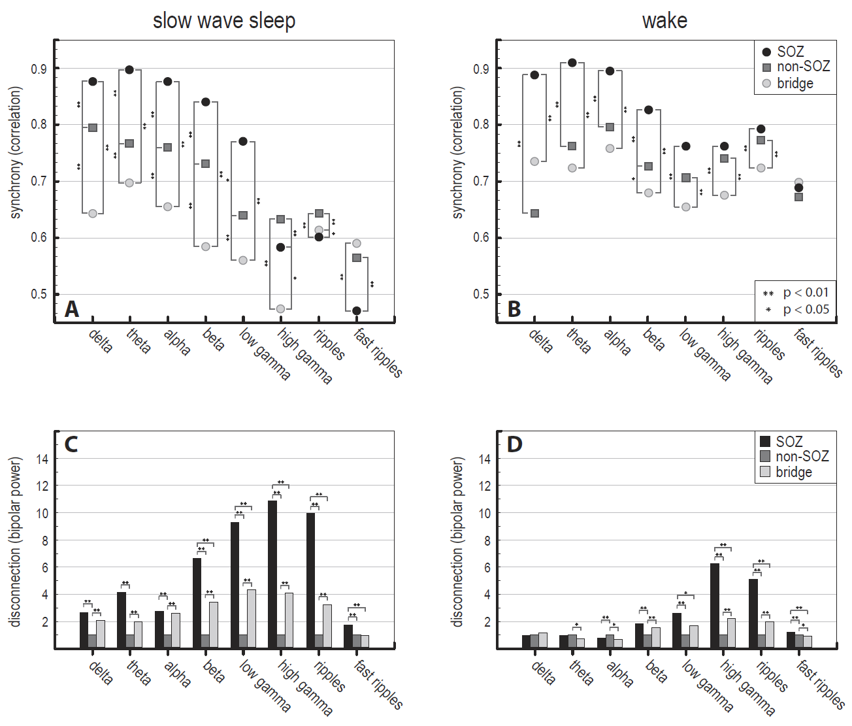

*Obrázek 3.9: Konektivita na vzdálenosti 10 mm (korelace, bipolární výkon) při různých behaviorálních stavech ve frekvenčních pásmech delta (1-4 Hz), theta (4-8 Hz), alpha (8-12 Hz), beta (12-20 Hz), spodní gamma (20-55 Hz), horní gamma 65-80 Hz), ripples (80-250 Hz) a fast ripples (250-600 Hz). A, B) Lineární korelace mezi kontakty v SOZ, non-SOZ a BRIDGE v hlubokém spánku (slow wave sleep) a klidovém záznamu (wake). C, D) Bipolární výkon mezi kontakty v SOZ, non-SOZ a BRIDGE v hlubokém spánku (slow wave sleep) a klidovém záznamu (wake). Statistické rozdíly mezi skupinami byly hodnoceny pro úrovně p < 0.05 (*) a p < 0.01 (**).*

V průběhu klidového záznamu (bdělý stav) byla konektivita hodnocená pomocí korelace opět nejnižší v BRIDGE kontaktech a SOZ mělo nejsilnější vazbu, Obrázek 3.9, B. Během klidového záznamu však nedošlo k poklesu konektivity v SOZ ve vyšších frekvenčních pásmech, ačkoli úroveň synchronie je nižší v pásmu fast ripple v porovnání s nižšími frekvencemi. Unipolární výkon (Obrázek 3.10, B) byl během klidového záznamu opět vyšší v SOZ. Rozdíly mezi unipolárním výkonem v SOZ a non-SOZ však byly nižší v klidovém záznamu, než v hlubokém spánku.

Bipolární výkon ukazuje relativní změny mezi SOZ, non-SOZ a BRIDGE kontakty, Obrázek 3.9, C,D. Během hlubokého spánku byl bipolární výkon zvýšen v SOZ v porovnání s non-SOZ ve všech frekvenčních pásmech. Bipolární výkon v BRIDGE kontaktech byl vyšší v porovnání s non-SOZ kontakty ve všech frekvenčních pásmech kromě fast ripple. Největší bipolární výkon v BRIDGE byl ve frekvenčním pásmu gamma.

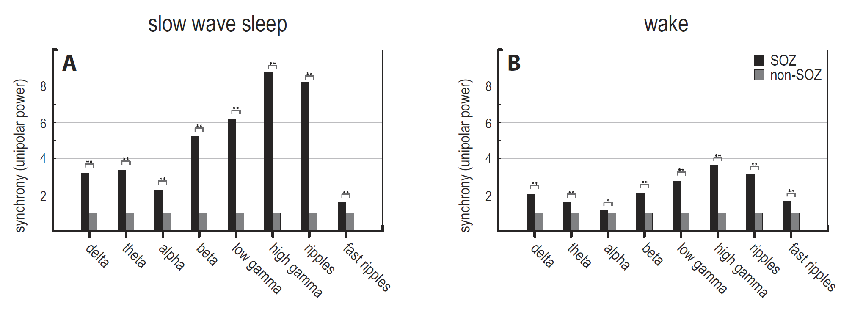

*Obrázek 3.10: Konektivita na vzdálenosti 1 mm (unipolární výkon) při různých behaviorálních stavech ve frekvenčních pásmech delta (1-4 Hz), theta (4-8 Hz), alpha   
(8-12 Hz), beta (12-20 Hz), spodní gamma (20-55 Hz), horní gamma 65-80 Hz), ripples (80-250 Hz) a fast ripples (250-600 Hz). A) Unipolární výkon v kontaktech SOZ a non-SOZ v hlubokém spánku (slow wave sleep). B) Unipolární výkon v kontaktech SOZ a non-SOZ během klidového záznamu (wake). Statistické rozdíly mezi skupinami byly hodnoceny pro úrovně p < 0.05 (*) a p < 0.01 (**).*

Během klidového záznamu (Obrázek 3.9, D) byl bipolární výkon nejvyšší v SOZ, především ve vyšších frekvenčních pásmech gamma a ripple. V pásmech theta a alpha byl nejvyšší bipolární výkon v non-SOZ kontaktech. Rozdíly mezi bipolárními výkony v SOZ – non-SOZ a BRIDGES – non-SOZ byly nižší během klidového záznamu v porovnání s hlubokým spánkem. Zvýšené hodnoty bipolárního výkonu v SOZ podporují hypotézu o rozdílech v LFP na vzdálenosti ~10 mm uvnitř SOZ, ve vyšších frekvencích. Zvýšené hodnoty bipolárního výkonu v BRIDGE kontaktech potvrzují sníženou konektivitu (funkční oddělení) SOZ od zbytku zdravé tkáně.

**Interpretace výsledků**

Výsledky ukazují, že LFP spektrální výkon je vyšší v SOZ v porovnání s okolní zdravou tkání (non-SOZ) a že synchronie mezi kontakty uvnitř a venku SOZ (BRIDGE) je redukovaná a potvrzuje tak funkčně izolovanou aktivitu epileptického ložiska {Warren et al. 2010}. Tato redukovaná konektivita mezi SOZ a non-SOZ je zde viditelná konkrétně v mediálním temporálním laloku v širokém spektru frekvenčních pásem a je víc viditelná během hlubokého spánku. Současně byla detekována zvýšena synchronie v SOZ na vzdálenosti 1 mm (jeden kontakt intrakraniální elektrody) přes všechna frekvenční pásma a pokles synchronie v SOZ na vzdálenosti 10 mm ve vyšších frekvenčních pásmech (Obrázek 3.9, A, B – gamma, ripple, fast ripple, C – beta, gamma, ripple, fast ripple, D – gamma, ripple, fast ripple). V hlubokém spánku dosahují hodnoty konektivity v SOZ na vzdálenosti 10 mm nižší úrovně než BRIDGE (Obrázek 3.9, A – ripple, fast ripple).

Tyto výsledky podporují hypotézu zvýšené lokální synchronie v oblastech, které generují patologickou vysokofrekvenční aktivitu v SOZ. Současně však ukazují snížení této konektivity na vzdálenosti 10 mm pro frekvence > 65 Hz, což ukazuje na SOZ složené z nezávislých funkčních “ostrůvků”, které generují vysokofrekvenční aktivitu a podporují hypotézu o prostorově lokalizovaných vysokofrekvenčních generátorech v patologické tkáni {Bragin et al. 2000; Logothesis et al. 2007}. Stejně tak podporují hypotézu o mikro záchvatech (microdomain seizure activity), kterou se podařilo detekovat pomocí invazivních mikro elektrod {Stead et al. 2010}. Tyto jevy se potvrdily především v záznamech hlubokého spánku.

Pokles lineární korelace indikuje pokles statistické závislosti mezi LFPs měřenými v různých místech mozkové tkáně. Tento pokles může být způsoben skutečným poklesem fyzických spojení mezi těmito dvěma místy, a stejně tak může být způsoben ztrátou synaptických spojů mezi danými neurony, nebo může odrážet rozdílnou aktivitu lokálních neuronálních sítí. Mechanismus v pozadí není možné z rozsahu těchto výsledků určit. Naznačují však možné přerušení synaptických spojů mezi neurony v  neuronálních sítích epileptického ložiska (SOZ). Epileptická aktivita (ostré epileptické hroty), vyskytující se v SOZ je nezávislá na aktivitě mimo SOZ a způsobuje rozdílnou LFP aktivitu v těchto dvou oblastech (patologická a zdravá tkáň). To může způsobovat sníženou korelaci na hranici epileptického ložiska (BRIDGE). Pro potvrzení hypotézy o funkčním oddělení SOZ od zbytku tkáně byly z dat odstraněny epileptické hroty, což výsledky konektivity pozměnilo, avšak pokles korelace v BRIDGE kontaktech zůstal statisticky signifikantní.

Výsledky ukazují funkčně oddělenou aktivitu epileptického temporálního laloku a okolní zdravé tkáně. Současně poukazují na složení SOZ z funkčních celků (< 10 mm), které nezávisle generují vysokofrekvenční oscilace. Je možné předpokládat, že tyto elektrofyziologické jevy lze využít v klinice k přesnější lokalizaci epileptického ložiska, k lepšímu pochopení generování záchvatů, jejich propagace a k popisu funkčních deficitů v tkáni zasažené epilepsií. Výsledky byly publikovány v Journal of Neurophysiology pod názvem „The Functional Organization of Human Epileptic Hippocampus“ {Klimes et al. 2016}.

## Programové vybavení

Součástí této práce byl i podíl na vývoji a realizaci vizualizačních nástrojů Viziprobe a Pancircs.

Program Viziprobe je schopen zobrazovat výsledky bivarietních nebo univarietních metod do prostoru, Obrázek 3.11. K tomu je použit model mozku v koronálním, sagitálním a axiálním pohledu. Výsledky bivarietních metod jsou zobrazeny jako čáry mezi jednotlivými elektrodami o různé tloušťce a barvě, podle obsažené informace. Výsledky univarietních metod mohou být zobrazeny jako různě veliké barevné body na pozicích elektrod. Pozice samotných elektrod jsou určeny podle MNI koordinátů. Program umí vygenerovat i GIF soubor zachycující dynamické změny probíhajících dějů.

V některých případech je výhodné zobrazit výsledky konektivity dohromady s další, doplňující informací, například četnost HFO v jednotlivých kontaktech a úroveň výkonu, či anatomické a klinické zařazení kontaktu. Pro zobrazení takto komplexní informace může sloužit kruhový graf Pancircs, který byl vytvořen ve spolupráci v průběhu řešení této práce na Mezinárodním centru klinického výzkumu   
(FNUSA-ICRC) a je dostupný jako opensource Python knihovna {https://github.com/cimbi/pancircs}, Obrázek 3.12.

Tato zobrazovací metoda byla inspirovaná vizualizačními metodami běžně používanými v genetice. Kruhový graf může mít větší počet vrstev (prstenců), ve kterých mohou být zobrazeny různé výsledky z analýz pro jednotlivé kontakty. Vnitřní část pak nabízí prostor pro zobrazení výsledků libovolné bivarietní metody konektivity.

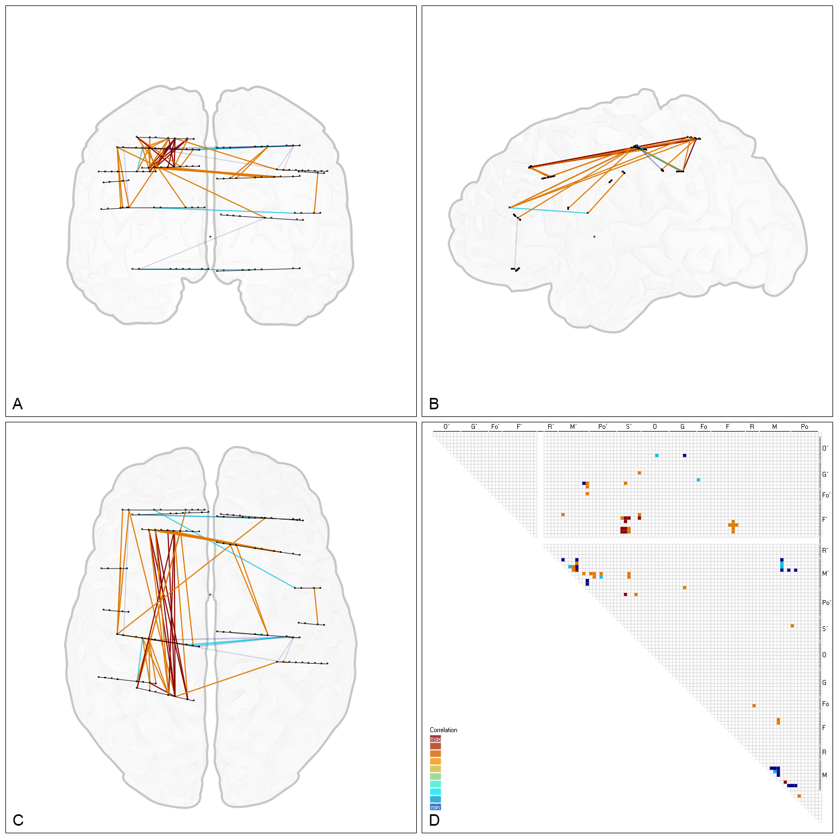

*Obrázek 3.11: Ukázka vykreslení výsledku bivarietní metody pro analýzu konektivity. A - koronální, B - sagitální a C - axiální zobrazení vazeb mezi jednotlivými kontakty intrakraniálních elektrod, rozmístěných podle MNI koordinátů. D ukazuje korelační matici k danému modelu. Obrázek je generován pomocí softwaru Viziprobe, který byl ve spolupráci vytvořen v průběhu řešení této práce na Ústavu přístrojové techniky AV ČR, v.v.i. a je volně dostupný pod MIT licencí {https://viziprobe.codeplex.com/}.*

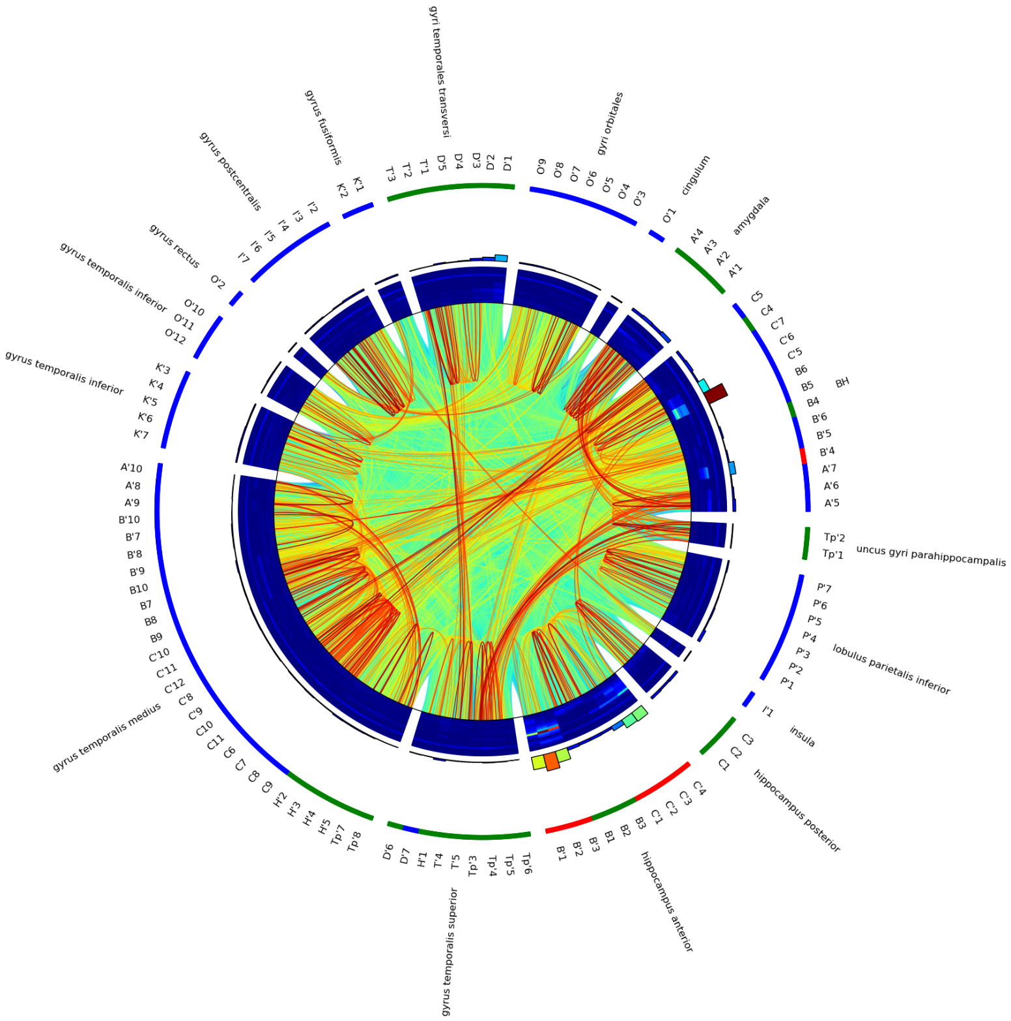

*Obrázek 3.12: Ukázka zobrazení výsledků analýzy v kruhovém grafu. Uprostřed výsledky bivarietní metody konektivity – vazby mezi jednotlivými elektrodami. Prstence směrem ven: HFO četnost v různých frekvenčních pásmech, unipolární výkon, názvy elektrod a anatomická struktura. Barva u názvů elektrod značí její klinické zařazení (červená – epileptické ložisko, zelená – iritační zóna, modrá – zdravá tkáň).*

# ZÁVĚR

Byl analyzován vzájemný vztah dynamických změn korelace a výkonů po stimulaci, který poskytuje novou informaci o fyziologii evokovaných a indukovaných dějů po kognitivní stimulaci na úrovni lokálních a vzdálených vazeb neuronových sítí. Metodika umožňuje přehledně zpracovat velké množství dat z intracerebrálních elektrod, implantovaných v různých částech lidského mozku. Analyzuje dynamické změny konektivity mozku jako celku, s možností fokusace v prostoru (na konkrétní struktury a kontakty) a v čase (před/po stimulaci, oblast nástupu epileptického záchvatu, behaviorální stavy a podobně). Metodika je prezentována v kontrastu s jinými metodami, běžně používanými pro analýzu konektivity {Klimes et al. submitováno 2017}.

Druhá část této práce prezentuje aplikaci navržené metodologie na záchvatová data měřená s vyšší vzorkovací frekvencí (32 kHz) se zaměřením na konektivitu oblastí se zvýšenou produkcí vysokofrekvenčních oscilací – HFO, které jsou považovány za ložiska epileptické aktivity. Výsledky analýzy konektivity epileptického ložiska a jeho okolí přinesly nové poznatky v oblasti výzkumu patologie epileptického mozku a mohou přispět do klinické praxe léčby epilepsie {Klimes et al. 2016}.

Vedlejší náplní této práce byla i spolupráce na vzniku nových nástrojů pro vizualizaci výsledků konektivity. Program ViziProbe, který umožňuje   
zobrazení implantovaných elektrod v modelu mozku na základě jejich   
MNI koordinátu s možností vykreslení jejich vzájemné konektivity {https://viziprobe.codeplex.com/} a Python knihovna Pancircs, která umožňuje zobrazení výsledků bivarietních metod konektivity v kruhových grafech v kontextu s výsledky z jiných univarietních metod {https://github.com/cimbi/pancircs}.

Literatura

BAGSHAW AP, JACOBS J, LEVAN P, DUBEAU F, GOTMAN J. Effect of sleep stage on interictal high-frequency oscillations recorded from depth macroelectrodes in patients with focal epilepsy. *Epilepsia*, 2009, vol. 50, no. 4, pp. 617–28, doi:10.1111/j.1528-1167.2008.01784.x.

BASTOS AM, SCHOFFELEN JM. A tutorial review of functional connectivity analysis methods and their interpretational pitfalls. *Frontiers in Systems Neuroscience*, 2016, vol. 9, no. 175, doi: 10.3389/fnsys.2015.00175.

BETTUS G, WENDLING F, GUYE M, VALTON L, REGIS J, CHAUVEL P, BARTOLOMEI F. Enhanced EEG functional connectivity in mesial temporal lobe epilepsy. *Epilepsy Research*, 2008, vol. 81, no. 1, pp. 58–68. doi:10.1016/j.eplepsyres.2008.04.020.

BRAZDIL M, REKTOR I, DUFEK M, DANIEL P, JURAK J, KUBA R. The role of frontal and temporal lobes in visual discrimination task – depth ERP studies. *Elsevier,* 1999, vol. 24, pp. 339.

BRAZDIL M, HALAMEK J, JURAK P, DANIEL P, KUBA R, CHRASTINA J, NOVAK Z, REKTOR I. Interictal high-frequency oscillations indicate seizure onset zone in patients with focal cortical dysplasia. *Epilepsy Research*, 2010, vol. 90, no. 1-2, pp. 28–32. doi:10.1016/j.eplepsyres.2010.03.003.

BRAZDIL M, JANECEK J, KLIMES P, MARECEK R, ROMAN R, JURAK J, CHLADEK J, DANIEL P, REKTOR I, HALAMEK J, PLESINGER F, JIRSA V. On the Time Course of Synchronization Patterns of Neuronal Discharges in the Human Brain during Cognitive Tasks. *PloS ONE*, 2013, vol.8, no. 5(e63293), doi:10.1371/journal.pone.0063293.

BRINKMANN BH, BOWER MR, STENGEL KA, WORRELL GA, STEAD M. Large-scale electrophysiology: acquisition, compression, encryption, and storage of big data. *J Neurosci Methods*,2009, vol. 180, pp. 185–192.

BULLMORE E, SPORNS O. Complex brain networks: graph theoretical analysis of structural and functional systems. *Nature Reviews. Neuroscience*, 2009, vol. 10, no. 3, pp. 186–98, doi:10.1038/nrn2575.

BURNS SP, SANTANIELLO S, YAFFE RB, JOUNY CC, CRONE NE. Network dynamics of the brain and influence of the epileptic seizure onset zone. *PNAS*, 2014, vol. 111, no. 49, doi:10.1073/pnas.1401752111.

BRAGIN A, WILSON CL, ENGEL J. Chronic Epileptogenesis Requires Development of a Network of Pathologically Interconnected Neuron Clusters: A Hypothesis. *Epilepsia*, 2000, vol. 41, pp. 144-152.

EINEVOLL GT, KAYSER C, LOGOTHETIS NK, PANZERI S. Modelling and analysis of local field potentials for studying the function of cortical circuits. *Nature Reviews*. *Neuroscience*, 2013, vol. 14, no. 11, pp. 770–85, doi:10.1038/nrn3599.

ERLA S, FAES L, NOLLO G, ARFELLER C, BRAUN C, PAPADELIS C. Multivariate EEG spectral analysis evidences the functional link between motor and visual cortex during integrative sensorimotor tasks. *Biomedical Signal Processing and Control*, 2012, vol. 7, no. 3, pp. 221–227, doi:10.1016/j.bspc.2011.08.002. 2012.

GLOOR P, TSAI C, HADDAD F. An assessment of the value of sleep-electroencephalography for the diagnosis of temporal lobe epilepsy. *Electroencephalogr Clin Neurophysiol*,1958, vol. 10, no. 4, pp. 633-648.

HALGREN E, BAUDENA P, CLARKE JM, HEIT G, LIEGEOIS C, CHAUVEL P, MUSOLINO A. Intracerebral potentials to rare target and distractor auditory and visual stimuli. I. Superior temporal plane and parietal lobe. *Elsevier*, 1995, vol. 94, pp. 191.

HEUVEL MP, SPORNS O. Rich-Club organization of the human connectome. *The Journal of Neuroscience,* 2011, vol. 31, pp. 15775.

HOSSEINI PT, BELL S, WANG S, SIMPSON D. Induced activity in EEG in response to auditory stimulation. *Biomedical Signal Processing and Control*, 2015, vol. 22, pp. 31–43, doi:10.1016/j.bspc.2015.06.005.

HU S, STEAD M, DAI Q, WORRELL GA. On the recording reference contribution to EEG correlation, phase synchorony, and coherence. *IEEE Transactions on Systems, Man, and Cybernetics, Part B: Cybernetics*, 2010, vol. 40, no. 5, pp. 1294–1304, doi:10.1109/TSMCB.2009.2037237.

IBER C, ANCOLI-ISRAEL A, CHESSON A, QUAN SF. The AASM manual for the scoring of sleep and associated events: rules, terminology and technical specifications. *First. American Academy of Sleep Medicine*, 2014.

KATZNER S, NAUHAUS I, BENUCCI A, BONIN V, RINGACH DL, CARANDINI M. Local Origin of Field Potentials in Visual Cortex*. Neuron*, 2009, vol. 61, no. 1, pp. 35–41, doi:10.1016/j.neuron.2008.11.016.

KLIMES P, DUQUE JJ, BRINKMANN BH, GOMPEL J, STEAD M, ST. LOUIS EK, HALAMEK J, JURAK P, WORRELL GA. The Functional Organization of Human Epileptic Hippocampus. *Journal of Neurophysiology*, 2016, vol. 115, no. 6, pp. 3140-5, doi:10.1152/jn.00089.

KLIMES P, JURAK P, HALAMEK J, ROMAN R, CHLADEK J, BRAZDIL M. Changes in Connectivity and Local Synchrony after Cognitive Stimulation – Intracerebral EEG Study. *Elsevier, Biomedical Signal Processing and Control*, submitted Jan 2017.

KUKLETA M, BOB P, BRAZDIL M, ROMAN R, REKTOR I. Beta 2-Band synchronization during a visual oddball task. *Physiol. Res.*, 2009, vol. 58, pp. 725-732.

KUKLETA M, BRAZDIL M, ROMAN R, JURAK P. Identical event-related potentials to target and frequent stimuli of visual oddball task recorded by intracerebral electrodes. *Clin. Neurophysiology*, 2003, vol. 114, pp. 1292-1297.

KOTTER R. Anatomical concepts of brain connectivity. *In: Jirsa V, McIntosh AR (eds.) Handbook of Brain Connectivity*, *Series: Understanding Complex Systems. Springer*, 2007, pp. 149-166.

LOGOTHETIS NK, KAYSER CH, OELTERMANN A. In vivo measurement of cortical impedance spectrum in monkeys: Implications for signal propagation. *Neuron*, 2007, vol.55, no. 5, pp. 809-23.

LUDERS HO, NAJM I, NAIR D, WIDDESS-WALSH P, BINGMAN W. The epileptogenic zone: general principles. Epileptic Disorders. *International Epilepsy Journal with Videotape*, 2006, vol. 8 Suppl 2(August), pp. 1–9.

MATSUMOTO JY, STEAD M, KUCEWICZ MT, MATSUMOTO AJ, PETERS PA, BRINKMANN BH, DANSTORM JC, GOERSS SJ, MARCH WR, MEYER FB, WORRELL GA. Network oscillations modulate interictal epileptiform spike rate during human memory. *Brain: A Journal of Neurology*, 2013, vol. 136(Pt 8), pp. 2444–56, doi:10.1093/brain/awt159.

MITZDORF U. Current source-density method and application in cat cerebral cortex: investigation of evoked potentials and EEG phenomena. *Physiol. Rev*, 1985, vol. 65, pp. 37–100.

MORMANN F, LEHNERTZ K, DAVID P, ELGER EC. Mean phase coherence as a measure for phase synchronization and its application to the EEG of epilepsy patients. *Physica D: Nonlinear Phenomena*, 2000, vol. 144, pp. 358–369, doi:10.1016/S0167-2789(00)00087-7.

NETOFF I, CAROLL TL, PECORA LM, SCHIFF SJ. Detecting coupling in the presence of noise and nonlinearity. Schelter, J.; Winterhalder, W.; Timmer. Handbook of Time Series Analysis. Wiley-B.W, 2006.

PANZICA F, VAROTTO G, ROTONDI F, SPREAFICO R, FRANCESCHETTI S.Identification of the Epileptogenic Zone from Stereo-EEG Signals: A Connectivity-Graph Theory Approach. *Frontiers in neurology,* 2013, vol. 4, pp. 175.

PFURTSCHELLER G, KLIMESCH W. Event-related desynchronization during motor behavior and visual information processing. *Clin Neurophysiol Suppl*, 1991, vol. 42, pp. 58–65.

PICTON WT, The P300 Wave of the Human Event-Related Potential. *Journal of Clinical Neurophysiology*, 1992, vol. 9, no. 4.

PLESINGER F, JURCO J, HALAMEK J, JURAK P. SignalPlant. *Brno, Czech Republic: Institute of Scientific Instruments of CAS*, 2015, Retrieved from https://signalplant.codeplex.com.

SCHEVON CA, CAPPELL J, EMERSON R, ISLER J, GRIEVE P, GOODMAN R, MCKHANN G, WEINER H, DOYLE W, KUZNIECKY R, DEVINSKY O, GILLIAM F. Cortical abnormalities in epilepsy revealed by local EEG synchrony. *Neuroimage*, 2007, vol.35, pp. 140–148.

SCHIFF SJ. Dangerous phase. *Neuroinformatics*, 2006, vol. 3, no. 4, pp. 315– 318.

SCHINDLER K, ELGER CE, LEHNERTZ K. Increasing synchronization may promote seizure termination: evidence from status epilepticus. *Clin Neurophysiol*, 2007, vol.118, pp. 1955–1968.

SCHITZER A, GROSS J. Normal and pathological oscillatory communication in the brain. *Nat Rev Neurosci,* 2005, vol. 6, pp. 285-296.

SPENCER SS. Neural networks in human epilepsy: evidence of and implications for treatment. *Epilepsia,* 2002, vol.43, pp. 219–227.

SPORNS O. Networks of the Brain, *MIT Press*, 2011, ISBN 978-0-262-01469-4.

STABA RJ, WILSON CL, BRAGIN A, JHUNG D, FRIED I, ENGEL J. High-frequency oscillations recorded in human medial temporal lobe during sleep. *Annals of Neurology*, 2004, vol. 56, no. 1, pp. 108– 15, doi:10.1002/ana.20164.

STABA RJ, BRAGIN A. High-frequency oscillations and other electrophysiological biomarkers of epilepsy. *Underlying mechanisms*. 2011, vol. 5, no. 5, pp. 545-56.

STEAD M, BOWER M, BRINKMANN BH, LEE K, MARSH WR, MEYER FB, LITT B, GOMPEL JV, WORRELL GA. Microseizures and the spatiotemporal scales of human partial epilepsy. *Brain*, 2010,vol. 133, no. 9, pp. 2789-97.

TALAIRACH J. Atlas d'anatomie stéréotaxique du télencéphale: études anatomo-radiologiques. *Masson*, 1967.

TZOURIO-MAZOYER N, LANDEAU B, PAPATHANASSIOU D, CRIVELLO F, ETARD O, DELCROIX N, MAZOYER B, JOLIOT M. Automated anatomical labeling of activations in SPM using a macroscopic anatomical parcellation of the MNI MRI single-subject brain. *NeuroImage*, 2002, vol. 15, no. 1, pp. 273– 289, doi:10.1006/nimg.2001.0978.

WANG HE, BENAR CG, QUILICHINI PP, FRISTON KJ, JIRSA VK, BERNARD C. A systematic framework for functional connectivity measures. *Frontiers in Neuroscience*, 2014, vol. 1, no. 22, doi:10.3389/fnins.2014.00405.

WARREN C, HU S, STEAD M, BRINKMANN BH, BOWER MR, WORRELL GA. Synchrony in normal and focal epileptic brain: the seizure onset zone is functionally disconnected. *Journal of neurophysiology,* 2010, vol. 104, pp. 3530.

WORRELL GA, JERBI K, KOBAYASHI K, LINA JM, ZELMANN R, LE VAN QUYEN M. Recording and analysis techniques for high-frequency oscillations. *Prog Neurobiol*, 2012, vol.98, no. 3, pp. 265-78.

ZAVERI HP, DUCKROW RB, SPENCER SS. The effect of a scalp reference signal on coherence measurements of intracranial electroen- cephalograms. *Clin. Neurophysiol.*, 2000, vol. 111, no. 7, pp. 1293–1299.

ZAVERI HP, PINCUS SM, GONCHAROVA II, DUCKROW RB, SPENCER DD, SPENCER SS. Localization-related epilepsy exhibits significant connectivity away from the seizure onset area. *Neuroreport*, 2009, vol.20, pp. 891–895.

Seznam symbolů, veličin a zkratek

A/D Analog/digital

CT Computed tomography

EEG Elektroencefalografie

ERD Event related desynchrony

ERP Event related potential

ERS Event related synchrony

HFO High frequency oscillation

ICA Independent component analysis

LFP Local field potential

MNI Montreal Neurological Institute

MRI Magnetic resonance imaging

SEEG Stereotaktická elektroencefalografie

SOZ Seizure onset zone

SWS Slow wave sleep

TFA Time frequency analysis

WM White matter (bílá hmota)

#### ABSTRAKT

Lidský mozek je tvořen vzájemně propojenými populacemi nervových buněk, které formují anatomicky i funkčně oddělené struktury. Pro studium fyziologie a patologie lidského mozku je zcela zásadní znát, jak jsou tyto struktury propojeny a jak se mezi nimi šíří informace. Publikované metody na detekci vzájemných vazeb se velmi často omezují pouze na analýzu povrchového EEG a nezachycují dynamický vývoj konektivity při kognitivních procesech nebo při různých stavech vědomí. Současně nepopisují konektivitu patologických částí mozku, jejíž analýza by mohla zásadně přispět k výzkumu a léčbě dané patologie.

Cílem této práce je návrh metodiky a následná analýza časového průběhu vzájemných vazeb mezi mozkovými strukturami z intrakraniálního EEG. Analyzovány jsou fyziologické procesy v průběhu kognitivní stimulace, a lokální konektivita patologických částí epileptického mozku při klidu a spánku.

Výsledky přinášejí nové poznatky v oblasti základního výzkumu fyziologie lidského mozku, kterých bylo dosaženo pomocí inovativního postupu, jenž kombinuje metody konektivity a výpočty výkonů EEG signálů. V druhé části práce je analyzována lokální konektivita epileptického ložiska (SOZ). Výsledky popisují funkční oddělení SOZ od okolní tkáně a mohou přispět do klinické praxe léčby epilepsie.

Abstract

The Human brain consists of mutually connected neuronal populations that build anatomically and functionally separated structures. To understand human brain activity and connectivity, it is crucial to describe how these structures are connected and how information is spread. Commonly used methods often work with data from scalp EEG and are incapable of observing dynamic changes during cognitive processes or different behavioural states. In addition, connectivity studies almost never analyse pathological parts of the brain, which can have a crucial impact on pathology research and treatment.

The aim of this work is connectivity analysis and its evolution in time during cognitive tasks using data from intracranial EEG. Physiological processes in cognitive stimulation and the local connectivity of pathology in the epileptic brain during wake and sleep were analysed.

The results provide new insight into human brain physiology research. This was achieved by an innovative approach which combines connectivity methods with EEG spectral power calculation. The second part of this work focuses on seizure onset zone (SOZ) connectivity in the epileptic brain. The results describe the functional isolation of the SOZ from the surrounding tissue, which may contribute to clinical research and epilepsy treatment.